

Dossier de projet

Candidat Néo Masson  
 Chef de projet : Anass Benfares   
Expert 1 : Suleyman Ceran  
 Expert 2 : Claude Albert Muller Theurillat

Table des matières

[1 Analyse préliminaire 4](https://chc-word-edit.officeapps.live.com/we/wordeditorframe.aspx?new=1&ui=fr-FR&rs=fr-FR&wopisrc=https%3A%2F%2Feduvaud-my.sharepoint.com%2Fpersonal%2Fpe53qec_eduvaud_ch%2F_vti_bin%2Fwopi.ashx%2Ffiles%2F9c60e8bf70e14fec885d668f16aa321a&wdlcid=1033&wdnewandopenct=1747204563870&wdorigin=CREATE-WEB.TEMPLATE.OPENCONTROL&wdprevioussession=f2376534-0543-47db-81aa-65baec8cd3c1&wdprevioussessionsrc=ExternalSearch&wdtpl=TM16392938&wdenableroaming=1&mscc=1&wdodb=1&hid=EBFA9DA1-10C5-C000-ADCF-591CD9405F68.0&uih=sharepointcom&jsapi=1&jsapiver=v2&corrid=328c642d-8737-c826-d382-a771a3c276d8&usid=328c642d-8737-c826-d382-a771a3c276d8&newsession=1&sftc=1&uihit=docaspx&muv=1&ats=PairwiseBroker&cac=1&sams=1&mtf=1&sfp=1&sdp=1&hch=1&hwfh=1&dchat=1&sc=%7B%22pmo%22%3A%22https%3A%2F%2Feduvaud-my.sharepoint.com%22%2C%22pmshare%22%3Atrue%7D&ctp=LeastProtected&rct=Normal&wdhostclicktime=1747204563870&afdflight=5&csc=1&wdredirectionreason=Unified_SingleFlush#_Toc197949170)

[1.1 Introduction 4](https://chc-word-edit.officeapps.live.com/we/wordeditorframe.aspx?new=1&ui=fr-FR&rs=fr-FR&wopisrc=https%3A%2F%2Feduvaud-my.sharepoint.com%2Fpersonal%2Fpe53qec_eduvaud_ch%2F_vti_bin%2Fwopi.ashx%2Ffiles%2F9c60e8bf70e14fec885d668f16aa321a&wdlcid=1033&wdnewandopenct=1747204563870&wdorigin=CREATE-WEB.TEMPLATE.OPENCONTROL&wdprevioussession=f2376534-0543-47db-81aa-65baec8cd3c1&wdprevioussessionsrc=ExternalSearch&wdtpl=TM16392938&wdenableroaming=1&mscc=1&wdodb=1&hid=EBFA9DA1-10C5-C000-ADCF-591CD9405F68.0&uih=sharepointcom&jsapi=1&jsapiver=v2&corrid=328c642d-8737-c826-d382-a771a3c276d8&usid=328c642d-8737-c826-d382-a771a3c276d8&newsession=1&sftc=1&uihit=docaspx&muv=1&ats=PairwiseBroker&cac=1&sams=1&mtf=1&sfp=1&sdp=1&hch=1&hwfh=1&dchat=1&sc=%7B%22pmo%22%3A%22https%3A%2F%2Feduvaud-my.sharepoint.com%22%2C%22pmshare%22%3Atrue%7D&ctp=LeastProtected&rct=Normal&wdhostclicktime=1747204563870&afdflight=5&csc=1&wdredirectionreason=Unified_SingleFlush#_Toc197949171)

[1.2 Objectifs 4](https://chc-word-edit.officeapps.live.com/we/wordeditorframe.aspx?new=1&ui=fr-FR&rs=fr-FR&wopisrc=https%3A%2F%2Feduvaud-my.sharepoint.com%2Fpersonal%2Fpe53qec_eduvaud_ch%2F_vti_bin%2Fwopi.ashx%2Ffiles%2F9c60e8bf70e14fec885d668f16aa321a&wdlcid=1033&wdnewandopenct=1747204563870&wdorigin=CREATE-WEB.TEMPLATE.OPENCONTROL&wdprevioussession=f2376534-0543-47db-81aa-65baec8cd3c1&wdprevioussessionsrc=ExternalSearch&wdtpl=TM16392938&wdenableroaming=1&mscc=1&wdodb=1&hid=EBFA9DA1-10C5-C000-ADCF-591CD9405F68.0&uih=sharepointcom&jsapi=1&jsapiver=v2&corrid=328c642d-8737-c826-d382-a771a3c276d8&usid=328c642d-8737-c826-d382-a771a3c276d8&newsession=1&sftc=1&uihit=docaspx&muv=1&ats=PairwiseBroker&cac=1&sams=1&mtf=1&sfp=1&sdp=1&hch=1&hwfh=1&dchat=1&sc=%7B%22pmo%22%3A%22https%3A%2F%2Feduvaud-my.sharepoint.com%22%2C%22pmshare%22%3Atrue%7D&ctp=LeastProtected&rct=Normal&wdhostclicktime=1747204563870&afdflight=5&csc=1&wdredirectionreason=Unified_SingleFlush#_Toc197949172)

[1.2.1 Respect du modèle MVC avec Laravel 4](https://chc-word-edit.officeapps.live.com/we/wordeditorframe.aspx?new=1&ui=fr-FR&rs=fr-FR&wopisrc=https%3A%2F%2Feduvaud-my.sharepoint.com%2Fpersonal%2Fpe53qec_eduvaud_ch%2F_vti_bin%2Fwopi.ashx%2Ffiles%2F9c60e8bf70e14fec885d668f16aa321a&wdlcid=1033&wdnewandopenct=1747204563870&wdorigin=CREATE-WEB.TEMPLATE.OPENCONTROL&wdprevioussession=f2376534-0543-47db-81aa-65baec8cd3c1&wdprevioussessionsrc=ExternalSearch&wdtpl=TM16392938&wdenableroaming=1&mscc=1&wdodb=1&hid=EBFA9DA1-10C5-C000-ADCF-591CD9405F68.0&uih=sharepointcom&jsapi=1&jsapiver=v2&corrid=328c642d-8737-c826-d382-a771a3c276d8&usid=328c642d-8737-c826-d382-a771a3c276d8&newsession=1&sftc=1&uihit=docaspx&muv=1&ats=PairwiseBroker&cac=1&sams=1&mtf=1&sfp=1&sdp=1&hch=1&hwfh=1&dchat=1&sc=%7B%22pmo%22%3A%22https%3A%2F%2Feduvaud-my.sharepoint.com%22%2C%22pmshare%22%3Atrue%7D&ctp=LeastProtected&rct=Normal&wdhostclicktime=1747204563870&afdflight=5&csc=1&wdredirectionreason=Unified_SingleFlush#_Toc197949173)

[1.2.2 Qualité et lisibilité du code 4](https://chc-word-edit.officeapps.live.com/we/wordeditorframe.aspx?new=1&ui=fr-FR&rs=fr-FR&wopisrc=https%3A%2F%2Feduvaud-my.sharepoint.com%2Fpersonal%2Fpe53qec_eduvaud_ch%2F_vti_bin%2Fwopi.ashx%2Ffiles%2F9c60e8bf70e14fec885d668f16aa321a&wdlcid=1033&wdnewandopenct=1747204563870&wdorigin=CREATE-WEB.TEMPLATE.OPENCONTROL&wdprevioussession=f2376534-0543-47db-81aa-65baec8cd3c1&wdprevioussessionsrc=ExternalSearch&wdtpl=TM16392938&wdenableroaming=1&mscc=1&wdodb=1&hid=EBFA9DA1-10C5-C000-ADCF-591CD9405F68.0&uih=sharepointcom&jsapi=1&jsapiver=v2&corrid=328c642d-8737-c826-d382-a771a3c276d8&usid=328c642d-8737-c826-d382-a771a3c276d8&newsession=1&sftc=1&uihit=docaspx&muv=1&ats=PairwiseBroker&cac=1&sams=1&mtf=1&sfp=1&sdp=1&hch=1&hwfh=1&dchat=1&sc=%7B%22pmo%22%3A%22https%3A%2F%2Feduvaud-my.sharepoint.com%22%2C%22pmshare%22%3Atrue%7D&ctp=LeastProtected&rct=Normal&wdhostclicktime=1747204563870&afdflight=5&csc=1&wdredirectionreason=Unified_SingleFlush#_Toc197949174)

[1.2.3 Processus d’inscription et d’authentification complet 4](https://chc-word-edit.officeapps.live.com/we/wordeditorframe.aspx?new=1&ui=fr-FR&rs=fr-FR&wopisrc=https%3A%2F%2Feduvaud-my.sharepoint.com%2Fpersonal%2Fpe53qec_eduvaud_ch%2F_vti_bin%2Fwopi.ashx%2Ffiles%2F9c60e8bf70e14fec885d668f16aa321a&wdlcid=1033&wdnewandopenct=1747204563870&wdorigin=CREATE-WEB.TEMPLATE.OPENCONTROL&wdprevioussession=f2376534-0543-47db-81aa-65baec8cd3c1&wdprevioussessionsrc=ExternalSearch&wdtpl=TM16392938&wdenableroaming=1&mscc=1&wdodb=1&hid=EBFA9DA1-10C5-C000-ADCF-591CD9405F68.0&uih=sharepointcom&jsapi=1&jsapiver=v2&corrid=328c642d-8737-c826-d382-a771a3c276d8&usid=328c642d-8737-c826-d382-a771a3c276d8&newsession=1&sftc=1&uihit=docaspx&muv=1&ats=PairwiseBroker&cac=1&sams=1&mtf=1&sfp=1&sdp=1&hch=1&hwfh=1&dchat=1&sc=%7B%22pmo%22%3A%22https%3A%2F%2Feduvaud-my.sharepoint.com%22%2C%22pmshare%22%3Atrue%7D&ctp=LeastProtected&rct=Normal&wdhostclicktime=1747204563870&afdflight=5&csc=1&wdredirectionreason=Unified_SingleFlush#_Toc197949175)

[1.2.4 Sécurité des accès et des données 4](https://chc-word-edit.officeapps.live.com/we/wordeditorframe.aspx?new=1&ui=fr-FR&rs=fr-FR&wopisrc=https%3A%2F%2Feduvaud-my.sharepoint.com%2Fpersonal%2Fpe53qec_eduvaud_ch%2F_vti_bin%2Fwopi.ashx%2Ffiles%2F9c60e8bf70e14fec885d668f16aa321a&wdlcid=1033&wdnewandopenct=1747204563870&wdorigin=CREATE-WEB.TEMPLATE.OPENCONTROL&wdprevioussession=f2376534-0543-47db-81aa-65baec8cd3c1&wdprevioussessionsrc=ExternalSearch&wdtpl=TM16392938&wdenableroaming=1&mscc=1&wdodb=1&hid=EBFA9DA1-10C5-C000-ADCF-591CD9405F68.0&uih=sharepointcom&jsapi=1&jsapiver=v2&corrid=328c642d-8737-c826-d382-a771a3c276d8&usid=328c642d-8737-c826-d382-a771a3c276d8&newsession=1&sftc=1&uihit=docaspx&muv=1&ats=PairwiseBroker&cac=1&sams=1&mtf=1&sfp=1&sdp=1&hch=1&hwfh=1&dchat=1&sc=%7B%22pmo%22%3A%22https%3A%2F%2Feduvaud-my.sharepoint.com%22%2C%22pmshare%22%3Atrue%7D&ctp=LeastProtected&rct=Normal&wdhostclicktime=1747204563870&afdflight=5&csc=1&wdredirectionreason=Unified_SingleFlush#_Toc197949176)

[1.2.5 Validation serveur et retours utilisateurs clairs 4](https://chc-word-edit.officeapps.live.com/we/wordeditorframe.aspx?new=1&ui=fr-FR&rs=fr-FR&wopisrc=https%3A%2F%2Feduvaud-my.sharepoint.com%2Fpersonal%2Fpe53qec_eduvaud_ch%2F_vti_bin%2Fwopi.ashx%2Ffiles%2F9c60e8bf70e14fec885d668f16aa321a&wdlcid=1033&wdnewandopenct=1747204563870&wdorigin=CREATE-WEB.TEMPLATE.OPENCONTROL&wdprevioussession=f2376534-0543-47db-81aa-65baec8cd3c1&wdprevioussessionsrc=ExternalSearch&wdtpl=TM16392938&wdenableroaming=1&mscc=1&wdodb=1&hid=EBFA9DA1-10C5-C000-ADCF-591CD9405F68.0&uih=sharepointcom&jsapi=1&jsapiver=v2&corrid=328c642d-8737-c826-d382-a771a3c276d8&usid=328c642d-8737-c826-d382-a771a3c276d8&newsession=1&sftc=1&uihit=docaspx&muv=1&ats=PairwiseBroker&cac=1&sams=1&mtf=1&sfp=1&sdp=1&hch=1&hwfh=1&dchat=1&sc=%7B%22pmo%22%3A%22https%3A%2F%2Feduvaud-my.sharepoint.com%22%2C%22pmshare%22%3Atrue%7D&ctp=LeastProtected&rct=Normal&wdhostclicktime=1747204563870&afdflight=5&csc=1&wdredirectionreason=Unified_SingleFlush#_Toc197949177)

[1.2.6 Système de gestion des thés 4](https://chc-word-edit.officeapps.live.com/we/wordeditorframe.aspx?new=1&ui=fr-FR&rs=fr-FR&wopisrc=https%3A%2F%2Feduvaud-my.sharepoint.com%2Fpersonal%2Fpe53qec_eduvaud_ch%2F_vti_bin%2Fwopi.ashx%2Ffiles%2F9c60e8bf70e14fec885d668f16aa321a&wdlcid=1033&wdnewandopenct=1747204563870&wdorigin=CREATE-WEB.TEMPLATE.OPENCONTROL&wdprevioussession=f2376534-0543-47db-81aa-65baec8cd3c1&wdprevioussessionsrc=ExternalSearch&wdtpl=TM16392938&wdenableroaming=1&mscc=1&wdodb=1&hid=EBFA9DA1-10C5-C000-ADCF-591CD9405F68.0&uih=sharepointcom&jsapi=1&jsapiver=v2&corrid=328c642d-8737-c826-d382-a771a3c276d8&usid=328c642d-8737-c826-d382-a771a3c276d8&newsession=1&sftc=1&uihit=docaspx&muv=1&ats=PairwiseBroker&cac=1&sams=1&mtf=1&sfp=1&sdp=1&hch=1&hwfh=1&dchat=1&sc=%7B%22pmo%22%3A%22https%3A%2F%2Feduvaud-my.sharepoint.com%22%2C%22pmshare%22%3Atrue%7D&ctp=LeastProtected&rct=Normal&wdhostclicktime=1747204563870&afdflight=5&csc=1&wdredirectionreason=Unified_SingleFlush#_Toc197949178)

[1.2.7 Listes et exportation PDF 5](https://chc-word-edit.officeapps.live.com/we/wordeditorframe.aspx?new=1&ui=fr-FR&rs=fr-FR&wopisrc=https%3A%2F%2Feduvaud-my.sharepoint.com%2Fpersonal%2Fpe53qec_eduvaud_ch%2F_vti_bin%2Fwopi.ashx%2Ffiles%2F9c60e8bf70e14fec885d668f16aa321a&wdlcid=1033&wdnewandopenct=1747204563870&wdorigin=CREATE-WEB.TEMPLATE.OPENCONTROL&wdprevioussession=f2376534-0543-47db-81aa-65baec8cd3c1&wdprevioussessionsrc=ExternalSearch&wdtpl=TM16392938&wdenableroaming=1&mscc=1&wdodb=1&hid=EBFA9DA1-10C5-C000-ADCF-591CD9405F68.0&uih=sharepointcom&jsapi=1&jsapiver=v2&corrid=328c642d-8737-c826-d382-a771a3c276d8&usid=328c642d-8737-c826-d382-a771a3c276d8&newsession=1&sftc=1&uihit=docaspx&muv=1&ats=PairwiseBroker&cac=1&sams=1&mtf=1&sfp=1&sdp=1&hch=1&hwfh=1&dchat=1&sc=%7B%22pmo%22%3A%22https%3A%2F%2Feduvaud-my.sharepoint.com%22%2C%22pmshare%22%3Atrue%7D&ctp=LeastProtected&rct=Normal&wdhostclicktime=1747204563870&afdflight=5&csc=1&wdredirectionreason=Unified_SingleFlush#_Toc197949179)

[1.3 Planification 5](https://chc-word-edit.officeapps.live.com/we/wordeditorframe.aspx?new=1&ui=fr-FR&rs=fr-FR&wopisrc=https%3A%2F%2Feduvaud-my.sharepoint.com%2Fpersonal%2Fpe53qec_eduvaud_ch%2F_vti_bin%2Fwopi.ashx%2Ffiles%2F9c60e8bf70e14fec885d668f16aa321a&wdlcid=1033&wdnewandopenct=1747204563870&wdorigin=CREATE-WEB.TEMPLATE.OPENCONTROL&wdprevioussession=f2376534-0543-47db-81aa-65baec8cd3c1&wdprevioussessionsrc=ExternalSearch&wdtpl=TM16392938&wdenableroaming=1&mscc=1&wdodb=1&hid=EBFA9DA1-10C5-C000-ADCF-591CD9405F68.0&uih=sharepointcom&jsapi=1&jsapiver=v2&corrid=328c642d-8737-c826-d382-a771a3c276d8&usid=328c642d-8737-c826-d382-a771a3c276d8&newsession=1&sftc=1&uihit=docaspx&muv=1&ats=PairwiseBroker&cac=1&sams=1&mtf=1&sfp=1&sdp=1&hch=1&hwfh=1&dchat=1&sc=%7B%22pmo%22%3A%22https%3A%2F%2Feduvaud-my.sharepoint.com%22%2C%22pmshare%22%3Atrue%7D&ctp=LeastProtected&rct=Normal&wdhostclicktime=1747204563870&afdflight=5&csc=1&wdredirectionreason=Unified_SingleFlush#_Toc197949180)

[1.3.1 Planification initiale 6](https://chc-word-edit.officeapps.live.com/we/wordeditorframe.aspx?new=1&ui=fr-FR&rs=fr-FR&wopisrc=https%3A%2F%2Feduvaud-my.sharepoint.com%2Fpersonal%2Fpe53qec_eduvaud_ch%2F_vti_bin%2Fwopi.ashx%2Ffiles%2F9c60e8bf70e14fec885d668f16aa321a&wdlcid=1033&wdnewandopenct=1747204563870&wdorigin=CREATE-WEB.TEMPLATE.OPENCONTROL&wdprevioussession=f2376534-0543-47db-81aa-65baec8cd3c1&wdprevioussessionsrc=ExternalSearch&wdtpl=TM16392938&wdenableroaming=1&mscc=1&wdodb=1&hid=EBFA9DA1-10C5-C000-ADCF-591CD9405F68.0&uih=sharepointcom&jsapi=1&jsapiver=v2&corrid=328c642d-8737-c826-d382-a771a3c276d8&usid=328c642d-8737-c826-d382-a771a3c276d8&newsession=1&sftc=1&uihit=docaspx&muv=1&ats=PairwiseBroker&cac=1&sams=1&mtf=1&sfp=1&sdp=1&hch=1&hwfh=1&dchat=1&sc=%7B%22pmo%22%3A%22https%3A%2F%2Feduvaud-my.sharepoint.com%22%2C%22pmshare%22%3Atrue%7D&ctp=LeastProtected&rct=Normal&wdhostclicktime=1747204563870&afdflight=5&csc=1&wdredirectionreason=Unified_SingleFlush#_Toc197949181)

[1.3.2 Méthodologie de travail 7](https://chc-word-edit.officeapps.live.com/we/wordeditorframe.aspx?new=1&ui=fr-FR&rs=fr-FR&wopisrc=https%3A%2F%2Feduvaud-my.sharepoint.com%2Fpersonal%2Fpe53qec_eduvaud_ch%2F_vti_bin%2Fwopi.ashx%2Ffiles%2F9c60e8bf70e14fec885d668f16aa321a&wdlcid=1033&wdnewandopenct=1747204563870&wdorigin=CREATE-WEB.TEMPLATE.OPENCONTROL&wdprevioussession=f2376534-0543-47db-81aa-65baec8cd3c1&wdprevioussessionsrc=ExternalSearch&wdtpl=TM16392938&wdenableroaming=1&mscc=1&wdodb=1&hid=EBFA9DA1-10C5-C000-ADCF-591CD9405F68.0&uih=sharepointcom&jsapi=1&jsapiver=v2&corrid=328c642d-8737-c826-d382-a771a3c276d8&usid=328c642d-8737-c826-d382-a771a3c276d8&newsession=1&sftc=1&uihit=docaspx&muv=1&ats=PairwiseBroker&cac=1&sams=1&mtf=1&sfp=1&sdp=1&hch=1&hwfh=1&dchat=1&sc=%7B%22pmo%22%3A%22https%3A%2F%2Feduvaud-my.sharepoint.com%22%2C%22pmshare%22%3Atrue%7D&ctp=LeastProtected&rct=Normal&wdhostclicktime=1747204563870&afdflight=5&csc=1&wdredirectionreason=Unified_SingleFlush#_Toc197949182)

[2 Analyse / Conception 8](https://chc-word-edit.officeapps.live.com/we/wordeditorframe.aspx?new=1&ui=fr-FR&rs=fr-FR&wopisrc=https%3A%2F%2Feduvaud-my.sharepoint.com%2Fpersonal%2Fpe53qec_eduvaud_ch%2F_vti_bin%2Fwopi.ashx%2Ffiles%2F9c60e8bf70e14fec885d668f16aa321a&wdlcid=1033&wdnewandopenct=1747204563870&wdorigin=CREATE-WEB.TEMPLATE.OPENCONTROL&wdprevioussession=f2376534-0543-47db-81aa-65baec8cd3c1&wdprevioussessionsrc=ExternalSearch&wdtpl=TM16392938&wdenableroaming=1&mscc=1&wdodb=1&hid=EBFA9DA1-10C5-C000-ADCF-591CD9405F68.0&uih=sharepointcom&jsapi=1&jsapiver=v2&corrid=328c642d-8737-c826-d382-a771a3c276d8&usid=328c642d-8737-c826-d382-a771a3c276d8&newsession=1&sftc=1&uihit=docaspx&muv=1&ats=PairwiseBroker&cac=1&sams=1&mtf=1&sfp=1&sdp=1&hch=1&hwfh=1&dchat=1&sc=%7B%22pmo%22%3A%22https%3A%2F%2Feduvaud-my.sharepoint.com%22%2C%22pmshare%22%3Atrue%7D&ctp=LeastProtected&rct=Normal&wdhostclicktime=1747204563870&afdflight=5&csc=1&wdredirectionreason=Unified_SingleFlush#_Toc197949183)

[2.1 Maquettes 8](https://chc-word-edit.officeapps.live.com/we/wordeditorframe.aspx?new=1&ui=fr-FR&rs=fr-FR&wopisrc=https%3A%2F%2Feduvaud-my.sharepoint.com%2Fpersonal%2Fpe53qec_eduvaud_ch%2F_vti_bin%2Fwopi.ashx%2Ffiles%2F9c60e8bf70e14fec885d668f16aa321a&wdlcid=1033&wdnewandopenct=1747204563870&wdorigin=CREATE-WEB.TEMPLATE.OPENCONTROL&wdprevioussession=f2376534-0543-47db-81aa-65baec8cd3c1&wdprevioussessionsrc=ExternalSearch&wdtpl=TM16392938&wdenableroaming=1&mscc=1&wdodb=1&hid=EBFA9DA1-10C5-C000-ADCF-591CD9405F68.0&uih=sharepointcom&jsapi=1&jsapiver=v2&corrid=328c642d-8737-c826-d382-a771a3c276d8&usid=328c642d-8737-c826-d382-a771a3c276d8&newsession=1&sftc=1&uihit=docaspx&muv=1&ats=PairwiseBroker&cac=1&sams=1&mtf=1&sfp=1&sdp=1&hch=1&hwfh=1&dchat=1&sc=%7B%22pmo%22%3A%22https%3A%2F%2Feduvaud-my.sharepoint.com%22%2C%22pmshare%22%3Atrue%7D&ctp=LeastProtected&rct=Normal&wdhostclicktime=1747204563870&afdflight=5&csc=1&wdredirectionreason=Unified_SingleFlush#_Toc197949184)

[2.2 Modélisation de la base de données 12](https://chc-word-edit.officeapps.live.com/we/wordeditorframe.aspx?new=1&ui=fr-FR&rs=fr-FR&wopisrc=https%3A%2F%2Feduvaud-my.sharepoint.com%2Fpersonal%2Fpe53qec_eduvaud_ch%2F_vti_bin%2Fwopi.ashx%2Ffiles%2F9c60e8bf70e14fec885d668f16aa321a&wdlcid=1033&wdnewandopenct=1747204563870&wdorigin=CREATE-WEB.TEMPLATE.OPENCONTROL&wdprevioussession=f2376534-0543-47db-81aa-65baec8cd3c1&wdprevioussessionsrc=ExternalSearch&wdtpl=TM16392938&wdenableroaming=1&mscc=1&wdodb=1&hid=EBFA9DA1-10C5-C000-ADCF-591CD9405F68.0&uih=sharepointcom&jsapi=1&jsapiver=v2&corrid=328c642d-8737-c826-d382-a771a3c276d8&usid=328c642d-8737-c826-d382-a771a3c276d8&newsession=1&sftc=1&uihit=docaspx&muv=1&ats=PairwiseBroker&cac=1&sams=1&mtf=1&sfp=1&sdp=1&hch=1&hwfh=1&dchat=1&sc=%7B%22pmo%22%3A%22https%3A%2F%2Feduvaud-my.sharepoint.com%22%2C%22pmshare%22%3Atrue%7D&ctp=LeastProtected&rct=Normal&wdhostclicktime=1747204563870&afdflight=5&csc=1&wdredirectionreason=Unified_SingleFlush#_Toc197949185)

[2.2.1 MCD 12](https://chc-word-edit.officeapps.live.com/we/wordeditorframe.aspx?new=1&ui=fr-FR&rs=fr-FR&wopisrc=https%3A%2F%2Feduvaud-my.sharepoint.com%2Fpersonal%2Fpe53qec_eduvaud_ch%2F_vti_bin%2Fwopi.ashx%2Ffiles%2F9c60e8bf70e14fec885d668f16aa321a&wdlcid=1033&wdnewandopenct=1747204563870&wdorigin=CREATE-WEB.TEMPLATE.OPENCONTROL&wdprevioussession=f2376534-0543-47db-81aa-65baec8cd3c1&wdprevioussessionsrc=ExternalSearch&wdtpl=TM16392938&wdenableroaming=1&mscc=1&wdodb=1&hid=EBFA9DA1-10C5-C000-ADCF-591CD9405F68.0&uih=sharepointcom&jsapi=1&jsapiver=v2&corrid=328c642d-8737-c826-d382-a771a3c276d8&usid=328c642d-8737-c826-d382-a771a3c276d8&newsession=1&sftc=1&uihit=docaspx&muv=1&ats=PairwiseBroker&cac=1&sams=1&mtf=1&sfp=1&sdp=1&hch=1&hwfh=1&dchat=1&sc=%7B%22pmo%22%3A%22https%3A%2F%2Feduvaud-my.sharepoint.com%22%2C%22pmshare%22%3Atrue%7D&ctp=LeastProtected&rct=Normal&wdhostclicktime=1747204563870&afdflight=5&csc=1&wdredirectionreason=Unified_SingleFlush#_Toc197949186)

[2.2.2 MLD 13](https://chc-word-edit.officeapps.live.com/we/wordeditorframe.aspx?new=1&ui=fr-FR&rs=fr-FR&wopisrc=https%3A%2F%2Feduvaud-my.sharepoint.com%2Fpersonal%2Fpe53qec_eduvaud_ch%2F_vti_bin%2Fwopi.ashx%2Ffiles%2F9c60e8bf70e14fec885d668f16aa321a&wdlcid=1033&wdnewandopenct=1747204563870&wdorigin=CREATE-WEB.TEMPLATE.OPENCONTROL&wdprevioussession=f2376534-0543-47db-81aa-65baec8cd3c1&wdprevioussessionsrc=ExternalSearch&wdtpl=TM16392938&wdenableroaming=1&mscc=1&wdodb=1&hid=EBFA9DA1-10C5-C000-ADCF-591CD9405F68.0&uih=sharepointcom&jsapi=1&jsapiver=v2&corrid=328c642d-8737-c826-d382-a771a3c276d8&usid=328c642d-8737-c826-d382-a771a3c276d8&newsession=1&sftc=1&uihit=docaspx&muv=1&ats=PairwiseBroker&cac=1&sams=1&mtf=1&sfp=1&sdp=1&hch=1&hwfh=1&dchat=1&sc=%7B%22pmo%22%3A%22https%3A%2F%2Feduvaud-my.sharepoint.com%22%2C%22pmshare%22%3Atrue%7D&ctp=LeastProtected&rct=Normal&wdhostclicktime=1747204563870&afdflight=5&csc=1&wdredirectionreason=Unified_SingleFlush#_Toc197949187)

[2.2.3 MPD 13](https://chc-word-edit.officeapps.live.com/we/wordeditorframe.aspx?new=1&ui=fr-FR&rs=fr-FR&wopisrc=https%3A%2F%2Feduvaud-my.sharepoint.com%2Fpersonal%2Fpe53qec_eduvaud_ch%2F_vti_bin%2Fwopi.ashx%2Ffiles%2F9c60e8bf70e14fec885d668f16aa321a&wdlcid=1033&wdnewandopenct=1747204563870&wdorigin=CREATE-WEB.TEMPLATE.OPENCONTROL&wdprevioussession=f2376534-0543-47db-81aa-65baec8cd3c1&wdprevioussessionsrc=ExternalSearch&wdtpl=TM16392938&wdenableroaming=1&mscc=1&wdodb=1&hid=EBFA9DA1-10C5-C000-ADCF-591CD9405F68.0&uih=sharepointcom&jsapi=1&jsapiver=v2&corrid=328c642d-8737-c826-d382-a771a3c276d8&usid=328c642d-8737-c826-d382-a771a3c276d8&newsession=1&sftc=1&uihit=docaspx&muv=1&ats=PairwiseBroker&cac=1&sams=1&mtf=1&sfp=1&sdp=1&hch=1&hwfh=1&dchat=1&sc=%7B%22pmo%22%3A%22https%3A%2F%2Feduvaud-my.sharepoint.com%22%2C%22pmshare%22%3Atrue%7D&ctp=LeastProtected&rct=Normal&wdhostclicktime=1747204563870&afdflight=5&csc=1&wdredirectionreason=Unified_SingleFlush#_Toc197949188)

[2.3 Stratégie de test 14](https://chc-word-edit.officeapps.live.com/we/wordeditorframe.aspx?new=1&ui=fr-FR&rs=fr-FR&wopisrc=https%3A%2F%2Feduvaud-my.sharepoint.com%2Fpersonal%2Fpe53qec_eduvaud_ch%2F_vti_bin%2Fwopi.ashx%2Ffiles%2F9c60e8bf70e14fec885d668f16aa321a&wdlcid=1033&wdnewandopenct=1747204563870&wdorigin=CREATE-WEB.TEMPLATE.OPENCONTROL&wdprevioussession=f2376534-0543-47db-81aa-65baec8cd3c1&wdprevioussessionsrc=ExternalSearch&wdtpl=TM16392938&wdenableroaming=1&mscc=1&wdodb=1&hid=EBFA9DA1-10C5-C000-ADCF-591CD9405F68.0&uih=sharepointcom&jsapi=1&jsapiver=v2&corrid=328c642d-8737-c826-d382-a771a3c276d8&usid=328c642d-8737-c826-d382-a771a3c276d8&newsession=1&sftc=1&uihit=docaspx&muv=1&ats=PairwiseBroker&cac=1&sams=1&mtf=1&sfp=1&sdp=1&hch=1&hwfh=1&dchat=1&sc=%7B%22pmo%22%3A%22https%3A%2F%2Feduvaud-my.sharepoint.com%22%2C%22pmshare%22%3Atrue%7D&ctp=LeastProtected&rct=Normal&wdhostclicktime=1747204563870&afdflight=5&csc=1&wdredirectionreason=Unified_SingleFlush#_Toc197949189)

[2.3.1 Tests fonctionnels 14](https://chc-word-edit.officeapps.live.com/we/wordeditorframe.aspx?new=1&ui=fr-FR&rs=fr-FR&wopisrc=https%3A%2F%2Feduvaud-my.sharepoint.com%2Fpersonal%2Fpe53qec_eduvaud_ch%2F_vti_bin%2Fwopi.ashx%2Ffiles%2F9c60e8bf70e14fec885d668f16aa321a&wdlcid=1033&wdnewandopenct=1747204563870&wdorigin=CREATE-WEB.TEMPLATE.OPENCONTROL&wdprevioussession=f2376534-0543-47db-81aa-65baec8cd3c1&wdprevioussessionsrc=ExternalSearch&wdtpl=TM16392938&wdenableroaming=1&mscc=1&wdodb=1&hid=EBFA9DA1-10C5-C000-ADCF-591CD9405F68.0&uih=sharepointcom&jsapi=1&jsapiver=v2&corrid=328c642d-8737-c826-d382-a771a3c276d8&usid=328c642d-8737-c826-d382-a771a3c276d8&newsession=1&sftc=1&uihit=docaspx&muv=1&ats=PairwiseBroker&cac=1&sams=1&mtf=1&sfp=1&sdp=1&hch=1&hwfh=1&dchat=1&sc=%7B%22pmo%22%3A%22https%3A%2F%2Feduvaud-my.sharepoint.com%22%2C%22pmshare%22%3Atrue%7D&ctp=LeastProtected&rct=Normal&wdhostclicktime=1747204563870&afdflight=5&csc=1&wdredirectionreason=Unified_SingleFlush#_Toc197949190)

[2.3.2 Tests unitaires 15](https://chc-word-edit.officeapps.live.com/we/wordeditorframe.aspx?new=1&ui=fr-FR&rs=fr-FR&wopisrc=https%3A%2F%2Feduvaud-my.sharepoint.com%2Fpersonal%2Fpe53qec_eduvaud_ch%2F_vti_bin%2Fwopi.ashx%2Ffiles%2F9c60e8bf70e14fec885d668f16aa321a&wdlcid=1033&wdnewandopenct=1747204563870&wdorigin=CREATE-WEB.TEMPLATE.OPENCONTROL&wdprevioussession=f2376534-0543-47db-81aa-65baec8cd3c1&wdprevioussessionsrc=ExternalSearch&wdtpl=TM16392938&wdenableroaming=1&mscc=1&wdodb=1&hid=EBFA9DA1-10C5-C000-ADCF-591CD9405F68.0&uih=sharepointcom&jsapi=1&jsapiver=v2&corrid=328c642d-8737-c826-d382-a771a3c276d8&usid=328c642d-8737-c826-d382-a771a3c276d8&newsession=1&sftc=1&uihit=docaspx&muv=1&ats=PairwiseBroker&cac=1&sams=1&mtf=1&sfp=1&sdp=1&hch=1&hwfh=1&dchat=1&sc=%7B%22pmo%22%3A%22https%3A%2F%2Feduvaud-my.sharepoint.com%22%2C%22pmshare%22%3Atrue%7D&ctp=LeastProtected&rct=Normal&wdhostclicktime=1747204563870&afdflight=5&csc=1&wdredirectionreason=Unified_SingleFlush#_Toc197949191)

[2.3.3 Données de test 15](https://chc-word-edit.officeapps.live.com/we/wordeditorframe.aspx?new=1&ui=fr-FR&rs=fr-FR&wopisrc=https%3A%2F%2Feduvaud-my.sharepoint.com%2Fpersonal%2Fpe53qec_eduvaud_ch%2F_vti_bin%2Fwopi.ashx%2Ffiles%2F9c60e8bf70e14fec885d668f16aa321a&wdlcid=1033&wdnewandopenct=1747204563870&wdorigin=CREATE-WEB.TEMPLATE.OPENCONTROL&wdprevioussession=f2376534-0543-47db-81aa-65baec8cd3c1&wdprevioussessionsrc=ExternalSearch&wdtpl=TM16392938&wdenableroaming=1&mscc=1&wdodb=1&hid=EBFA9DA1-10C5-C000-ADCF-591CD9405F68.0&uih=sharepointcom&jsapi=1&jsapiver=v2&corrid=328c642d-8737-c826-d382-a771a3c276d8&usid=328c642d-8737-c826-d382-a771a3c276d8&newsession=1&sftc=1&uihit=docaspx&muv=1&ats=PairwiseBroker&cac=1&sams=1&mtf=1&sfp=1&sdp=1&hch=1&hwfh=1&dchat=1&sc=%7B%22pmo%22%3A%22https%3A%2F%2Feduvaud-my.sharepoint.com%22%2C%22pmshare%22%3Atrue%7D&ctp=LeastProtected&rct=Normal&wdhostclicktime=1747204563870&afdflight=5&csc=1&wdredirectionreason=Unified_SingleFlush#_Toc197949192)

[2.4 Risques techniques 15](https://chc-word-edit.officeapps.live.com/we/wordeditorframe.aspx?new=1&ui=fr-FR&rs=fr-FR&wopisrc=https%3A%2F%2Feduvaud-my.sharepoint.com%2Fpersonal%2Fpe53qec_eduvaud_ch%2F_vti_bin%2Fwopi.ashx%2Ffiles%2F9c60e8bf70e14fec885d668f16aa321a&wdlcid=1033&wdnewandopenct=1747204563870&wdorigin=CREATE-WEB.TEMPLATE.OPENCONTROL&wdprevioussession=f2376534-0543-47db-81aa-65baec8cd3c1&wdprevioussessionsrc=ExternalSearch&wdtpl=TM16392938&wdenableroaming=1&mscc=1&wdodb=1&hid=EBFA9DA1-10C5-C000-ADCF-591CD9405F68.0&uih=sharepointcom&jsapi=1&jsapiver=v2&corrid=328c642d-8737-c826-d382-a771a3c276d8&usid=328c642d-8737-c826-d382-a771a3c276d8&newsession=1&sftc=1&uihit=docaspx&muv=1&ats=PairwiseBroker&cac=1&sams=1&mtf=1&sfp=1&sdp=1&hch=1&hwfh=1&dchat=1&sc=%7B%22pmo%22%3A%22https%3A%2F%2Feduvaud-my.sharepoint.com%22%2C%22pmshare%22%3Atrue%7D&ctp=LeastProtected&rct=Normal&wdhostclicktime=1747204563870&afdflight=5&csc=1&wdredirectionreason=Unified_SingleFlush#_Toc197949193)

[2.4.1 Apprentissage sur bibliothèques externes 15](https://chc-word-edit.officeapps.live.com/we/wordeditorframe.aspx?new=1&ui=fr-FR&rs=fr-FR&wopisrc=https%3A%2F%2Feduvaud-my.sharepoint.com%2Fpersonal%2Fpe53qec_eduvaud_ch%2F_vti_bin%2Fwopi.ashx%2Ffiles%2F9c60e8bf70e14fec885d668f16aa321a&wdlcid=1033&wdnewandopenct=1747204563870&wdorigin=CREATE-WEB.TEMPLATE.OPENCONTROL&wdprevioussession=f2376534-0543-47db-81aa-65baec8cd3c1&wdprevioussessionsrc=ExternalSearch&wdtpl=TM16392938&wdenableroaming=1&mscc=1&wdodb=1&hid=EBFA9DA1-10C5-C000-ADCF-591CD9405F68.0&uih=sharepointcom&jsapi=1&jsapiver=v2&corrid=328c642d-8737-c826-d382-a771a3c276d8&usid=328c642d-8737-c826-d382-a771a3c276d8&newsession=1&sftc=1&uihit=docaspx&muv=1&ats=PairwiseBroker&cac=1&sams=1&mtf=1&sfp=1&sdp=1&hch=1&hwfh=1&dchat=1&sc=%7B%22pmo%22%3A%22https%3A%2F%2Feduvaud-my.sharepoint.com%22%2C%22pmshare%22%3Atrue%7D&ctp=LeastProtected&rct=Normal&wdhostclicktime=1747204563870&afdflight=5&csc=1&wdredirectionreason=Unified_SingleFlush#_Toc197949194)

[2.4.2 Expérience limitée en JavaScript 15](https://chc-word-edit.officeapps.live.com/we/wordeditorframe.aspx?new=1&ui=fr-FR&rs=fr-FR&wopisrc=https%3A%2F%2Feduvaud-my.sharepoint.com%2Fpersonal%2Fpe53qec_eduvaud_ch%2F_vti_bin%2Fwopi.ashx%2Ffiles%2F9c60e8bf70e14fec885d668f16aa321a&wdlcid=1033&wdnewandopenct=1747204563870&wdorigin=CREATE-WEB.TEMPLATE.OPENCONTROL&wdprevioussession=f2376534-0543-47db-81aa-65baec8cd3c1&wdprevioussessionsrc=ExternalSearch&wdtpl=TM16392938&wdenableroaming=1&mscc=1&wdodb=1&hid=EBFA9DA1-10C5-C000-ADCF-591CD9405F68.0&uih=sharepointcom&jsapi=1&jsapiver=v2&corrid=328c642d-8737-c826-d382-a771a3c276d8&usid=328c642d-8737-c826-d382-a771a3c276d8&newsession=1&sftc=1&uihit=docaspx&muv=1&ats=PairwiseBroker&cac=1&sams=1&mtf=1&sfp=1&sdp=1&hch=1&hwfh=1&dchat=1&sc=%7B%22pmo%22%3A%22https%3A%2F%2Feduvaud-my.sharepoint.com%22%2C%22pmshare%22%3Atrue%7D&ctp=LeastProtected&rct=Normal&wdhostclicktime=1747204563870&afdflight=5&csc=1&wdredirectionreason=Unified_SingleFlush#_Toc197949195)

[2.4.3 Familiarité restreinte avec Laravel 16](https://chc-word-edit.officeapps.live.com/we/wordeditorframe.aspx?new=1&ui=fr-FR&rs=fr-FR&wopisrc=https%3A%2F%2Feduvaud-my.sharepoint.com%2Fpersonal%2Fpe53qec_eduvaud_ch%2F_vti_bin%2Fwopi.ashx%2Ffiles%2F9c60e8bf70e14fec885d668f16aa321a&wdlcid=1033&wdnewandopenct=1747204563870&wdorigin=CREATE-WEB.TEMPLATE.OPENCONTROL&wdprevioussession=f2376534-0543-47db-81aa-65baec8cd3c1&wdprevioussessionsrc=ExternalSearch&wdtpl=TM16392938&wdenableroaming=1&mscc=1&wdodb=1&hid=EBFA9DA1-10C5-C000-ADCF-591CD9405F68.0&uih=sharepointcom&jsapi=1&jsapiver=v2&corrid=328c642d-8737-c826-d382-a771a3c276d8&usid=328c642d-8737-c826-d382-a771a3c276d8&newsession=1&sftc=1&uihit=docaspx&muv=1&ats=PairwiseBroker&cac=1&sams=1&mtf=1&sfp=1&sdp=1&hch=1&hwfh=1&dchat=1&sc=%7B%22pmo%22%3A%22https%3A%2F%2Feduvaud-my.sharepoint.com%22%2C%22pmshare%22%3Atrue%7D&ctp=LeastProtected&rct=Normal&wdhostclicktime=1747204563870&afdflight=5&csc=1&wdredirectionreason=Unified_SingleFlush#_Toc197949196)

[2.5 Dossier de conception 16](https://chc-word-edit.officeapps.live.com/we/wordeditorframe.aspx?new=1&ui=fr-FR&rs=fr-FR&wopisrc=https%3A%2F%2Feduvaud-my.sharepoint.com%2Fpersonal%2Fpe53qec_eduvaud_ch%2F_vti_bin%2Fwopi.ashx%2Ffiles%2F9c60e8bf70e14fec885d668f16aa321a&wdlcid=1033&wdnewandopenct=1747204563870&wdorigin=CREATE-WEB.TEMPLATE.OPENCONTROL&wdprevioussession=f2376534-0543-47db-81aa-65baec8cd3c1&wdprevioussessionsrc=ExternalSearch&wdtpl=TM16392938&wdenableroaming=1&mscc=1&wdodb=1&hid=EBFA9DA1-10C5-C000-ADCF-591CD9405F68.0&uih=sharepointcom&jsapi=1&jsapiver=v2&corrid=328c642d-8737-c826-d382-a771a3c276d8&usid=328c642d-8737-c826-d382-a771a3c276d8&newsession=1&sftc=1&uihit=docaspx&muv=1&ats=PairwiseBroker&cac=1&sams=1&mtf=1&sfp=1&sdp=1&hch=1&hwfh=1&dchat=1&sc=%7B%22pmo%22%3A%22https%3A%2F%2Feduvaud-my.sharepoint.com%22%2C%22pmshare%22%3Atrue%7D&ctp=LeastProtected&rct=Normal&wdhostclicktime=1747204563870&afdflight=5&csc=1&wdredirectionreason=Unified_SingleFlush#_Toc197949197)

[2.5.1 Environnement 16](https://chc-word-edit.officeapps.live.com/we/wordeditorframe.aspx?new=1&ui=fr-FR&rs=fr-FR&wopisrc=https%3A%2F%2Feduvaud-my.sharepoint.com%2Fpersonal%2Fpe53qec_eduvaud_ch%2F_vti_bin%2Fwopi.ashx%2Ffiles%2F9c60e8bf70e14fec885d668f16aa321a&wdlcid=1033&wdnewandopenct=1747204563870&wdorigin=CREATE-WEB.TEMPLATE.OPENCONTROL&wdprevioussession=f2376534-0543-47db-81aa-65baec8cd3c1&wdprevioussessionsrc=ExternalSearch&wdtpl=TM16392938&wdenableroaming=1&mscc=1&wdodb=1&hid=EBFA9DA1-10C5-C000-ADCF-591CD9405F68.0&uih=sharepointcom&jsapi=1&jsapiver=v2&corrid=328c642d-8737-c826-d382-a771a3c276d8&usid=328c642d-8737-c826-d382-a771a3c276d8&newsession=1&sftc=1&uihit=docaspx&muv=1&ats=PairwiseBroker&cac=1&sams=1&mtf=1&sfp=1&sdp=1&hch=1&hwfh=1&dchat=1&sc=%7B%22pmo%22%3A%22https%3A%2F%2Feduvaud-my.sharepoint.com%22%2C%22pmshare%22%3Atrue%7D&ctp=LeastProtected&rct=Normal&wdhostclicktime=1747204563870&afdflight=5&csc=1&wdredirectionreason=Unified_SingleFlush#_Toc197949198)

[2.5.2 Outils 16](https://chc-word-edit.officeapps.live.com/we/wordeditorframe.aspx?new=1&ui=fr-FR&rs=fr-FR&wopisrc=https%3A%2F%2Feduvaud-my.sharepoint.com%2Fpersonal%2Fpe53qec_eduvaud_ch%2F_vti_bin%2Fwopi.ashx%2Ffiles%2F9c60e8bf70e14fec885d668f16aa321a&wdlcid=1033&wdnewandopenct=1747204563870&wdorigin=CREATE-WEB.TEMPLATE.OPENCONTROL&wdprevioussession=f2376534-0543-47db-81aa-65baec8cd3c1&wdprevioussessionsrc=ExternalSearch&wdtpl=TM16392938&wdenableroaming=1&mscc=1&wdodb=1&hid=EBFA9DA1-10C5-C000-ADCF-591CD9405F68.0&uih=sharepointcom&jsapi=1&jsapiver=v2&corrid=328c642d-8737-c826-d382-a771a3c276d8&usid=328c642d-8737-c826-d382-a771a3c276d8&newsession=1&sftc=1&uihit=docaspx&muv=1&ats=PairwiseBroker&cac=1&sams=1&mtf=1&sfp=1&sdp=1&hch=1&hwfh=1&dchat=1&sc=%7B%22pmo%22%3A%22https%3A%2F%2Feduvaud-my.sharepoint.com%22%2C%22pmshare%22%3Atrue%7D&ctp=LeastProtected&rct=Normal&wdhostclicktime=1747204563870&afdflight=5&csc=1&wdredirectionreason=Unified_SingleFlush#_Toc197949199)

[3 Réalisation 16](https://chc-word-edit.officeapps.live.com/we/wordeditorframe.aspx?new=1&ui=fr-FR&rs=fr-FR&wopisrc=https%3A%2F%2Feduvaud-my.sharepoint.com%2Fpersonal%2Fpe53qec_eduvaud_ch%2F_vti_bin%2Fwopi.ashx%2Ffiles%2F9c60e8bf70e14fec885d668f16aa321a&wdlcid=1033&wdnewandopenct=1747204563870&wdorigin=CREATE-WEB.TEMPLATE.OPENCONTROL&wdprevioussession=f2376534-0543-47db-81aa-65baec8cd3c1&wdprevioussessionsrc=ExternalSearch&wdtpl=TM16392938&wdenableroaming=1&mscc=1&wdodb=1&hid=EBFA9DA1-10C5-C000-ADCF-591CD9405F68.0&uih=sharepointcom&jsapi=1&jsapiver=v2&corrid=328c642d-8737-c826-d382-a771a3c276d8&usid=328c642d-8737-c826-d382-a771a3c276d8&newsession=1&sftc=1&uihit=docaspx&muv=1&ats=PairwiseBroker&cac=1&sams=1&mtf=1&sfp=1&sdp=1&hch=1&hwfh=1&dchat=1&sc=%7B%22pmo%22%3A%22https%3A%2F%2Feduvaud-my.sharepoint.com%22%2C%22pmshare%22%3Atrue%7D&ctp=LeastProtected&rct=Normal&wdhostclicktime=1747204563870&afdflight=5&csc=1&wdredirectionreason=Unified_SingleFlush#_Toc197949200)

[3.1 Dossier de réalisation 16](https://chc-word-edit.officeapps.live.com/we/wordeditorframe.aspx?new=1&ui=fr-FR&rs=fr-FR&wopisrc=https%3A%2F%2Feduvaud-my.sharepoint.com%2Fpersonal%2Fpe53qec_eduvaud_ch%2F_vti_bin%2Fwopi.ashx%2Ffiles%2F9c60e8bf70e14fec885d668f16aa321a&wdlcid=1033&wdnewandopenct=1747204563870&wdorigin=CREATE-WEB.TEMPLATE.OPENCONTROL&wdprevioussession=f2376534-0543-47db-81aa-65baec8cd3c1&wdprevioussessionsrc=ExternalSearch&wdtpl=TM16392938&wdenableroaming=1&mscc=1&wdodb=1&hid=EBFA9DA1-10C5-C000-ADCF-591CD9405F68.0&uih=sharepointcom&jsapi=1&jsapiver=v2&corrid=328c642d-8737-c826-d382-a771a3c276d8&usid=328c642d-8737-c826-d382-a771a3c276d8&newsession=1&sftc=1&uihit=docaspx&muv=1&ats=PairwiseBroker&cac=1&sams=1&mtf=1&sfp=1&sdp=1&hch=1&hwfh=1&dchat=1&sc=%7B%22pmo%22%3A%22https%3A%2F%2Feduvaud-my.sharepoint.com%22%2C%22pmshare%22%3Atrue%7D&ctp=LeastProtected&rct=Normal&wdhostclicktime=1747204563870&afdflight=5&csc=1&wdredirectionreason=Unified_SingleFlush#_Toc197949201)

[3.1.1. Problèmes de … 16](https://chc-word-edit.officeapps.live.com/we/wordeditorframe.aspx?new=1&ui=fr-FR&rs=fr-FR&wopisrc=https%3A%2F%2Feduvaud-my.sharepoint.com%2Fpersonal%2Fpe53qec_eduvaud_ch%2F_vti_bin%2Fwopi.ashx%2Ffiles%2F9c60e8bf70e14fec885d668f16aa321a&wdlcid=1033&wdnewandopenct=1747204563870&wdorigin=CREATE-WEB.TEMPLATE.OPENCONTROL&wdprevioussession=f2376534-0543-47db-81aa-65baec8cd3c1&wdprevioussessionsrc=ExternalSearch&wdtpl=TM16392938&wdenableroaming=1&mscc=1&wdodb=1&hid=EBFA9DA1-10C5-C000-ADCF-591CD9405F68.0&uih=sharepointcom&jsapi=1&jsapiver=v2&corrid=328c642d-8737-c826-d382-a771a3c276d8&usid=328c642d-8737-c826-d382-a771a3c276d8&newsession=1&sftc=1&uihit=docaspx&muv=1&ats=PairwiseBroker&cac=1&sams=1&mtf=1&sfp=1&sdp=1&hch=1&hwfh=1&dchat=1&sc=%7B%22pmo%22%3A%22https%3A%2F%2Feduvaud-my.sharepoint.com%22%2C%22pmshare%22%3Atrue%7D&ctp=LeastProtected&rct=Normal&wdhostclicktime=1747204563870&afdflight=5&csc=1&wdredirectionreason=Unified_SingleFlush#_Toc197949202)

[1.2.1. Description physique du projet 17](https://chc-word-edit.officeapps.live.com/we/wordeditorframe.aspx?new=1&ui=fr-FR&rs=fr-FR&wopisrc=https%3A%2F%2Feduvaud-my.sharepoint.com%2Fpersonal%2Fpe53qec_eduvaud_ch%2F_vti_bin%2Fwopi.ashx%2Ffiles%2F9c60e8bf70e14fec885d668f16aa321a&wdlcid=1033&wdnewandopenct=1747204563870&wdorigin=CREATE-WEB.TEMPLATE.OPENCONTROL&wdprevioussession=f2376534-0543-47db-81aa-65baec8cd3c1&wdprevioussessionsrc=ExternalSearch&wdtpl=TM16392938&wdenableroaming=1&mscc=1&wdodb=1&hid=EBFA9DA1-10C5-C000-ADCF-591CD9405F68.0&uih=sharepointcom&jsapi=1&jsapiver=v2&corrid=328c642d-8737-c826-d382-a771a3c276d8&usid=328c642d-8737-c826-d382-a771a3c276d8&newsession=1&sftc=1&uihit=docaspx&muv=1&ats=PairwiseBroker&cac=1&sams=1&mtf=1&sfp=1&sdp=1&hch=1&hwfh=1&dchat=1&sc=%7B%22pmo%22%3A%22https%3A%2F%2Feduvaud-my.sharepoint.com%22%2C%22pmshare%22%3Atrue%7D&ctp=LeastProtected&rct=Normal&wdhostclicktime=1747204563870&afdflight=5&csc=1&wdredirectionreason=Unified_SingleFlush#_Toc197949203)

[1.2.1.1. Répertoires où le logiciel est installé : 17](https://chc-word-edit.officeapps.live.com/we/wordeditorframe.aspx?new=1&ui=fr-FR&rs=fr-FR&wopisrc=https%3A%2F%2Feduvaud-my.sharepoint.com%2Fpersonal%2Fpe53qec_eduvaud_ch%2F_vti_bin%2Fwopi.ashx%2Ffiles%2F9c60e8bf70e14fec885d668f16aa321a&wdlcid=1033&wdnewandopenct=1747204563870&wdorigin=CREATE-WEB.TEMPLATE.OPENCONTROL&wdprevioussession=f2376534-0543-47db-81aa-65baec8cd3c1&wdprevioussessionsrc=ExternalSearch&wdtpl=TM16392938&wdenableroaming=1&mscc=1&wdodb=1&hid=EBFA9DA1-10C5-C000-ADCF-591CD9405F68.0&uih=sharepointcom&jsapi=1&jsapiver=v2&corrid=328c642d-8737-c826-d382-a771a3c276d8&usid=328c642d-8737-c826-d382-a771a3c276d8&newsession=1&sftc=1&uihit=docaspx&muv=1&ats=PairwiseBroker&cac=1&sams=1&mtf=1&sfp=1&sdp=1&hch=1&hwfh=1&dchat=1&sc=%7B%22pmo%22%3A%22https%3A%2F%2Feduvaud-my.sharepoint.com%22%2C%22pmshare%22%3Atrue%7D&ctp=LeastProtected&rct=Normal&wdhostclicktime=1747204563870&afdflight=5&csc=1&wdredirectionreason=Unified_SingleFlush#_Toc197949204)

[1.2.1.2. Liste des fichiers et description : 17](https://chc-word-edit.officeapps.live.com/we/wordeditorframe.aspx?new=1&ui=fr-FR&rs=fr-FR&wopisrc=https%3A%2F%2Feduvaud-my.sharepoint.com%2Fpersonal%2Fpe53qec_eduvaud_ch%2F_vti_bin%2Fwopi.ashx%2Ffiles%2F9c60e8bf70e14fec885d668f16aa321a&wdlcid=1033&wdnewandopenct=1747204563870&wdorigin=CREATE-WEB.TEMPLATE.OPENCONTROL&wdprevioussession=f2376534-0543-47db-81aa-65baec8cd3c1&wdprevioussessionsrc=ExternalSearch&wdtpl=TM16392938&wdenableroaming=1&mscc=1&wdodb=1&hid=EBFA9DA1-10C5-C000-ADCF-591CD9405F68.0&uih=sharepointcom&jsapi=1&jsapiver=v2&corrid=328c642d-8737-c826-d382-a771a3c276d8&usid=328c642d-8737-c826-d382-a771a3c276d8&newsession=1&sftc=1&uihit=docaspx&muv=1&ats=PairwiseBroker&cac=1&sams=1&mtf=1&sfp=1&sdp=1&hch=1&hwfh=1&dchat=1&sc=%7B%22pmo%22%3A%22https%3A%2F%2Feduvaud-my.sharepoint.com%22%2C%22pmshare%22%3Atrue%7D&ctp=LeastProtected&rct=Normal&wdhostclicktime=1747204563870&afdflight=5&csc=1&wdredirectionreason=Unified_SingleFlush#_Toc197949205)

[3.1. Description des tests effectués 17](https://chc-word-edit.officeapps.live.com/we/wordeditorframe.aspx?new=1&ui=fr-FR&rs=fr-FR&wopisrc=https%3A%2F%2Feduvaud-my.sharepoint.com%2Fpersonal%2Fpe53qec_eduvaud_ch%2F_vti_bin%2Fwopi.ashx%2Ffiles%2F9c60e8bf70e14fec885d668f16aa321a&wdlcid=1033&wdnewandopenct=1747204563870&wdorigin=CREATE-WEB.TEMPLATE.OPENCONTROL&wdprevioussession=f2376534-0543-47db-81aa-65baec8cd3c1&wdprevioussessionsrc=ExternalSearch&wdtpl=TM16392938&wdenableroaming=1&mscc=1&wdodb=1&hid=EBFA9DA1-10C5-C000-ADCF-591CD9405F68.0&uih=sharepointcom&jsapi=1&jsapiver=v2&corrid=328c642d-8737-c826-d382-a771a3c276d8&usid=328c642d-8737-c826-d382-a771a3c276d8&newsession=1&sftc=1&uihit=docaspx&muv=1&ats=PairwiseBroker&cac=1&sams=1&mtf=1&sfp=1&sdp=1&hch=1&hwfh=1&dchat=1&sc=%7B%22pmo%22%3A%22https%3A%2F%2Feduvaud-my.sharepoint.com%22%2C%22pmshare%22%3Atrue%7D&ctp=LeastProtected&rct=Normal&wdhostclicktime=1747204563870&afdflight=5&csc=1&wdredirectionreason=Unified_SingleFlush#_Toc197949206)

[1.2.2. Test 1 17](https://chc-word-edit.officeapps.live.com/we/wordeditorframe.aspx?new=1&ui=fr-FR&rs=fr-FR&wopisrc=https%3A%2F%2Feduvaud-my.sharepoint.com%2Fpersonal%2Fpe53qec_eduvaud_ch%2F_vti_bin%2Fwopi.ashx%2Ffiles%2F9c60e8bf70e14fec885d668f16aa321a&wdlcid=1033&wdnewandopenct=1747204563870&wdorigin=CREATE-WEB.TEMPLATE.OPENCONTROL&wdprevioussession=f2376534-0543-47db-81aa-65baec8cd3c1&wdprevioussessionsrc=ExternalSearch&wdtpl=TM16392938&wdenableroaming=1&mscc=1&wdodb=1&hid=EBFA9DA1-10C5-C000-ADCF-591CD9405F68.0&uih=sharepointcom&jsapi=1&jsapiver=v2&corrid=328c642d-8737-c826-d382-a771a3c276d8&usid=328c642d-8737-c826-d382-a771a3c276d8&newsession=1&sftc=1&uihit=docaspx&muv=1&ats=PairwiseBroker&cac=1&sams=1&mtf=1&sfp=1&sdp=1&hch=1&hwfh=1&dchat=1&sc=%7B%22pmo%22%3A%22https%3A%2F%2Feduvaud-my.sharepoint.com%22%2C%22pmshare%22%3Atrue%7D&ctp=LeastProtected&rct=Normal&wdhostclicktime=1747204563870&afdflight=5&csc=1&wdredirectionreason=Unified_SingleFlush#_Toc197949207)

[1.3. Erreur restante 17](https://chc-word-edit.officeapps.live.com/we/wordeditorframe.aspx?new=1&ui=fr-FR&rs=fr-FR&wopisrc=https%3A%2F%2Feduvaud-my.sharepoint.com%2Fpersonal%2Fpe53qec_eduvaud_ch%2F_vti_bin%2Fwopi.ashx%2Ffiles%2F9c60e8bf70e14fec885d668f16aa321a&wdlcid=1033&wdnewandopenct=1747204563870&wdorigin=CREATE-WEB.TEMPLATE.OPENCONTROL&wdprevioussession=f2376534-0543-47db-81aa-65baec8cd3c1&wdprevioussessionsrc=ExternalSearch&wdtpl=TM16392938&wdenableroaming=1&mscc=1&wdodb=1&hid=EBFA9DA1-10C5-C000-ADCF-591CD9405F68.0&uih=sharepointcom&jsapi=1&jsapiver=v2&corrid=328c642d-8737-c826-d382-a771a3c276d8&usid=328c642d-8737-c826-d382-a771a3c276d8&newsession=1&sftc=1&uihit=docaspx&muv=1&ats=PairwiseBroker&cac=1&sams=1&mtf=1&sfp=1&sdp=1&hch=1&hwfh=1&dchat=1&sc=%7B%22pmo%22%3A%22https%3A%2F%2Feduvaud-my.sharepoint.com%22%2C%22pmshare%22%3Atrue%7D&ctp=LeastProtected&rct=Normal&wdhostclicktime=1747204563870&afdflight=5&csc=1&wdredirectionreason=Unified_SingleFlush#_Toc197949208)

[1.4. Liste des documents fournis 17](https://chc-word-edit.officeapps.live.com/we/wordeditorframe.aspx?new=1&ui=fr-FR&rs=fr-FR&wopisrc=https%3A%2F%2Feduvaud-my.sharepoint.com%2Fpersonal%2Fpe53qec_eduvaud_ch%2F_vti_bin%2Fwopi.ashx%2Ffiles%2F9c60e8bf70e14fec885d668f16aa321a&wdlcid=1033&wdnewandopenct=1747204563870&wdorigin=CREATE-WEB.TEMPLATE.OPENCONTROL&wdprevioussession=f2376534-0543-47db-81aa-65baec8cd3c1&wdprevioussessionsrc=ExternalSearch&wdtpl=TM16392938&wdenableroaming=1&mscc=1&wdodb=1&hid=EBFA9DA1-10C5-C000-ADCF-591CD9405F68.0&uih=sharepointcom&jsapi=1&jsapiver=v2&corrid=328c642d-8737-c826-d382-a771a3c276d8&usid=328c642d-8737-c826-d382-a771a3c276d8&newsession=1&sftc=1&uihit=docaspx&muv=1&ats=PairwiseBroker&cac=1&sams=1&mtf=1&sfp=1&sdp=1&hch=1&hwfh=1&dchat=1&sc=%7B%22pmo%22%3A%22https%3A%2F%2Feduvaud-my.sharepoint.com%22%2C%22pmshare%22%3Atrue%7D&ctp=LeastProtected&rct=Normal&wdhostclicktime=1747204563870&afdflight=5&csc=1&wdredirectionreason=Unified_SingleFlush#_Toc197949209)

[*2.* Conclusions 18](https://chc-word-edit.officeapps.live.com/we/wordeditorframe.aspx?new=1&ui=fr-FR&rs=fr-FR&wopisrc=https%3A%2F%2Feduvaud-my.sharepoint.com%2Fpersonal%2Fpe53qec_eduvaud_ch%2F_vti_bin%2Fwopi.ashx%2Ffiles%2F9c60e8bf70e14fec885d668f16aa321a&wdlcid=1033&wdnewandopenct=1747204563870&wdorigin=CREATE-WEB.TEMPLATE.OPENCONTROL&wdprevioussession=f2376534-0543-47db-81aa-65baec8cd3c1&wdprevioussessionsrc=ExternalSearch&wdtpl=TM16392938&wdenableroaming=1&mscc=1&wdodb=1&hid=EBFA9DA1-10C5-C000-ADCF-591CD9405F68.0&uih=sharepointcom&jsapi=1&jsapiver=v2&corrid=328c642d-8737-c826-d382-a771a3c276d8&usid=328c642d-8737-c826-d382-a771a3c276d8&newsession=1&sftc=1&uihit=docaspx&muv=1&ats=PairwiseBroker&cac=1&sams=1&mtf=1&sfp=1&sdp=1&hch=1&hwfh=1&dchat=1&sc=%7B%22pmo%22%3A%22https%3A%2F%2Feduvaud-my.sharepoint.com%22%2C%22pmshare%22%3Atrue%7D&ctp=LeastProtected&rct=Normal&wdhostclicktime=1747204563870&afdflight=5&csc=1&wdredirectionreason=Unified_SingleFlush#_Toc197949210)

[2.2. Objectifs et Résultats 18](https://chc-word-edit.officeapps.live.com/we/wordeditorframe.aspx?new=1&ui=fr-FR&rs=fr-FR&wopisrc=https%3A%2F%2Feduvaud-my.sharepoint.com%2Fpersonal%2Fpe53qec_eduvaud_ch%2F_vti_bin%2Fwopi.ashx%2Ffiles%2F9c60e8bf70e14fec885d668f16aa321a&wdlcid=1033&wdnewandopenct=1747204563870&wdorigin=CREATE-WEB.TEMPLATE.OPENCONTROL&wdprevioussession=f2376534-0543-47db-81aa-65baec8cd3c1&wdprevioussessionsrc=ExternalSearch&wdtpl=TM16392938&wdenableroaming=1&mscc=1&wdodb=1&hid=EBFA9DA1-10C5-C000-ADCF-591CD9405F68.0&uih=sharepointcom&jsapi=1&jsapiver=v2&corrid=328c642d-8737-c826-d382-a771a3c276d8&usid=328c642d-8737-c826-d382-a771a3c276d8&newsession=1&sftc=1&uihit=docaspx&muv=1&ats=PairwiseBroker&cac=1&sams=1&mtf=1&sfp=1&sdp=1&hch=1&hwfh=1&dchat=1&sc=%7B%22pmo%22%3A%22https%3A%2F%2Feduvaud-my.sharepoint.com%22%2C%22pmshare%22%3Atrue%7D&ctp=LeastProtected&rct=Normal&wdhostclicktime=1747204563870&afdflight=5&csc=1&wdredirectionreason=Unified_SingleFlush#_Toc197949211)

[2.3. Suites possibles pour le projet (évolutions & améliorations) 18](https://chc-word-edit.officeapps.live.com/we/wordeditorframe.aspx?new=1&ui=fr-FR&rs=fr-FR&wopisrc=https%3A%2F%2Feduvaud-my.sharepoint.com%2Fpersonal%2Fpe53qec_eduvaud_ch%2F_vti_bin%2Fwopi.ashx%2Ffiles%2F9c60e8bf70e14fec885d668f16aa321a&wdlcid=1033&wdnewandopenct=1747204563870&wdorigin=CREATE-WEB.TEMPLATE.OPENCONTROL&wdprevioussession=f2376534-0543-47db-81aa-65baec8cd3c1&wdprevioussessionsrc=ExternalSearch&wdtpl=TM16392938&wdenableroaming=1&mscc=1&wdodb=1&hid=EBFA9DA1-10C5-C000-ADCF-591CD9405F68.0&uih=sharepointcom&jsapi=1&jsapiver=v2&corrid=328c642d-8737-c826-d382-a771a3c276d8&usid=328c642d-8737-c826-d382-a771a3c276d8&newsession=1&sftc=1&uihit=docaspx&muv=1&ats=PairwiseBroker&cac=1&sams=1&mtf=1&sfp=1&sdp=1&hch=1&hwfh=1&dchat=1&sc=%7B%22pmo%22%3A%22https%3A%2F%2Feduvaud-my.sharepoint.com%22%2C%22pmshare%22%3Atrue%7D&ctp=LeastProtected&rct=Normal&wdhostclicktime=1747204563870&afdflight=5&csc=1&wdredirectionreason=Unified_SingleFlush#_Toc197949212)

[2.3.1. Suite 1… 18](https://chc-word-edit.officeapps.live.com/we/wordeditorframe.aspx?new=1&ui=fr-FR&rs=fr-FR&wopisrc=https%3A%2F%2Feduvaud-my.sharepoint.com%2Fpersonal%2Fpe53qec_eduvaud_ch%2F_vti_bin%2Fwopi.ashx%2Ffiles%2F9c60e8bf70e14fec885d668f16aa321a&wdlcid=1033&wdnewandopenct=1747204563870&wdorigin=CREATE-WEB.TEMPLATE.OPENCONTROL&wdprevioussession=f2376534-0543-47db-81aa-65baec8cd3c1&wdprevioussessionsrc=ExternalSearch&wdtpl=TM16392938&wdenableroaming=1&mscc=1&wdodb=1&hid=EBFA9DA1-10C5-C000-ADCF-591CD9405F68.0&uih=sharepointcom&jsapi=1&jsapiver=v2&corrid=328c642d-8737-c826-d382-a771a3c276d8&usid=328c642d-8737-c826-d382-a771a3c276d8&newsession=1&sftc=1&uihit=docaspx&muv=1&ats=PairwiseBroker&cac=1&sams=1&mtf=1&sfp=1&sdp=1&hch=1&hwfh=1&dchat=1&sc=%7B%22pmo%22%3A%22https%3A%2F%2Feduvaud-my.sharepoint.com%22%2C%22pmshare%22%3Atrue%7D&ctp=LeastProtected&rct=Normal&wdhostclicktime=1747204563870&afdflight=5&csc=1&wdredirectionreason=Unified_SingleFlush#_Toc197949213)

[3. Annexes 18](https://chc-word-edit.officeapps.live.com/we/wordeditorframe.aspx?new=1&ui=fr-FR&rs=fr-FR&wopisrc=https%3A%2F%2Feduvaud-my.sharepoint.com%2Fpersonal%2Fpe53qec_eduvaud_ch%2F_vti_bin%2Fwopi.ashx%2Ffiles%2F9c60e8bf70e14fec885d668f16aa321a&wdlcid=1033&wdnewandopenct=1747204563870&wdorigin=CREATE-WEB.TEMPLATE.OPENCONTROL&wdprevioussession=f2376534-0543-47db-81aa-65baec8cd3c1&wdprevioussessionsrc=ExternalSearch&wdtpl=TM16392938&wdenableroaming=1&mscc=1&wdodb=1&hid=EBFA9DA1-10C5-C000-ADCF-591CD9405F68.0&uih=sharepointcom&jsapi=1&jsapiver=v2&corrid=328c642d-8737-c826-d382-a771a3c276d8&usid=328c642d-8737-c826-d382-a771a3c276d8&newsession=1&sftc=1&uihit=docaspx&muv=1&ats=PairwiseBroker&cac=1&sams=1&mtf=1&sfp=1&sdp=1&hch=1&hwfh=1&dchat=1&sc=%7B%22pmo%22%3A%22https%3A%2F%2Feduvaud-my.sharepoint.com%22%2C%22pmshare%22%3Atrue%7D&ctp=LeastProtected&rct=Normal&wdhostclicktime=1747204563870&afdflight=5&csc=1&wdredirectionreason=Unified_SingleFlush#_Toc197949214)

[3.2. Résumé du rapport du TPI / version succincte de la documentation 18](https://chc-word-edit.officeapps.live.com/we/wordeditorframe.aspx?new=1&ui=fr-FR&rs=fr-FR&wopisrc=https%3A%2F%2Feduvaud-my.sharepoint.com%2Fpersonal%2Fpe53qec_eduvaud_ch%2F_vti_bin%2Fwopi.ashx%2Ffiles%2F9c60e8bf70e14fec885d668f16aa321a&wdlcid=1033&wdnewandopenct=1747204563870&wdorigin=CREATE-WEB.TEMPLATE.OPENCONTROL&wdprevioussession=f2376534-0543-47db-81aa-65baec8cd3c1&wdprevioussessionsrc=ExternalSearch&wdtpl=TM16392938&wdenableroaming=1&mscc=1&wdodb=1&hid=EBFA9DA1-10C5-C000-ADCF-591CD9405F68.0&uih=sharepointcom&jsapi=1&jsapiver=v2&corrid=328c642d-8737-c826-d382-a771a3c276d8&usid=328c642d-8737-c826-d382-a771a3c276d8&newsession=1&sftc=1&uihit=docaspx&muv=1&ats=PairwiseBroker&cac=1&sams=1&mtf=1&sfp=1&sdp=1&hch=1&hwfh=1&dchat=1&sc=%7B%22pmo%22%3A%22https%3A%2F%2Feduvaud-my.sharepoint.com%22%2C%22pmshare%22%3Atrue%7D&ctp=LeastProtected&rct=Normal&wdhostclicktime=1747204563870&afdflight=5&csc=1&wdredirectionreason=Unified_SingleFlush#_Toc197949215)

[3.3. Sources – Bibliographie 18](https://chc-word-edit.officeapps.live.com/we/wordeditorframe.aspx?new=1&ui=fr-FR&rs=fr-FR&wopisrc=https%3A%2F%2Feduvaud-my.sharepoint.com%2Fpersonal%2Fpe53qec_eduvaud_ch%2F_vti_bin%2Fwopi.ashx%2Ffiles%2F9c60e8bf70e14fec885d668f16aa321a&wdlcid=1033&wdnewandopenct=1747204563870&wdorigin=CREATE-WEB.TEMPLATE.OPENCONTROL&wdprevioussession=f2376534-0543-47db-81aa-65baec8cd3c1&wdprevioussessionsrc=ExternalSearch&wdtpl=TM16392938&wdenableroaming=1&mscc=1&wdodb=1&hid=EBFA9DA1-10C5-C000-ADCF-591CD9405F68.0&uih=sharepointcom&jsapi=1&jsapiver=v2&corrid=328c642d-8737-c826-d382-a771a3c276d8&usid=328c642d-8737-c826-d382-a771a3c276d8&newsession=1&sftc=1&uihit=docaspx&muv=1&ats=PairwiseBroker&cac=1&sams=1&mtf=1&sfp=1&sdp=1&hch=1&hwfh=1&dchat=1&sc=%7B%22pmo%22%3A%22https%3A%2F%2Feduvaud-my.sharepoint.com%22%2C%22pmshare%22%3Atrue%7D&ctp=LeastProtected&rct=Normal&wdhostclicktime=1747204563870&afdflight=5&csc=1&wdredirectionreason=Unified_SingleFlush#_Toc197949216)

[3.4. Glossaire 19](https://chc-word-edit.officeapps.live.com/we/wordeditorframe.aspx?new=1&ui=fr-FR&rs=fr-FR&wopisrc=https%3A%2F%2Feduvaud-my.sharepoint.com%2Fpersonal%2Fpe53qec_eduvaud_ch%2F_vti_bin%2Fwopi.ashx%2Ffiles%2F9c60e8bf70e14fec885d668f16aa321a&wdlcid=1033&wdnewandopenct=1747204563870&wdorigin=CREATE-WEB.TEMPLATE.OPENCONTROL&wdprevioussession=f2376534-0543-47db-81aa-65baec8cd3c1&wdprevioussessionsrc=ExternalSearch&wdtpl=TM16392938&wdenableroaming=1&mscc=1&wdodb=1&hid=EBFA9DA1-10C5-C000-ADCF-591CD9405F68.0&uih=sharepointcom&jsapi=1&jsapiver=v2&corrid=328c642d-8737-c826-d382-a771a3c276d8&usid=328c642d-8737-c826-d382-a771a3c276d8&newsession=1&sftc=1&uihit=docaspx&muv=1&ats=PairwiseBroker&cac=1&sams=1&mtf=1&sfp=1&sdp=1&hch=1&hwfh=1&dchat=1&sc=%7B%22pmo%22%3A%22https%3A%2F%2Feduvaud-my.sharepoint.com%22%2C%22pmshare%22%3Atrue%7D&ctp=LeastProtected&rct=Normal&wdhostclicktime=1747204563870&afdflight=5&csc=1&wdredirectionreason=Unified_SingleFlush#_Toc197949217)

[25. Journaux de travail 19](https://chc-word-edit.officeapps.live.com/we/wordeditorframe.aspx?new=1&ui=fr-FR&rs=fr-FR&wopisrc=https%3A%2F%2Feduvaud-my.sharepoint.com%2Fpersonal%2Fpe53qec_eduvaud_ch%2F_vti_bin%2Fwopi.ashx%2Ffiles%2F9c60e8bf70e14fec885d668f16aa321a&wdlcid=1033&wdnewandopenct=1747204563870&wdorigin=CREATE-WEB.TEMPLATE.OPENCONTROL&wdprevioussession=f2376534-0543-47db-81aa-65baec8cd3c1&wdprevioussessionsrc=ExternalSearch&wdtpl=TM16392938&wdenableroaming=1&mscc=1&wdodb=1&hid=EBFA9DA1-10C5-C000-ADCF-591CD9405F68.0&uih=sharepointcom&jsapi=1&jsapiver=v2&corrid=328c642d-8737-c826-d382-a771a3c276d8&usid=328c642d-8737-c826-d382-a771a3c276d8&newsession=1&sftc=1&uihit=docaspx&muv=1&ats=PairwiseBroker&cac=1&sams=1&mtf=1&sfp=1&sdp=1&hch=1&hwfh=1&dchat=1&sc=%7B%22pmo%22%3A%22https%3A%2F%2Feduvaud-my.sharepoint.com%22%2C%22pmshare%22%3Atrue%7D&ctp=LeastProtected&rct=Normal&wdhostclicktime=1747204563870&afdflight=5&csc=1&wdredirectionreason=Unified_SingleFlush#_Toc197949218)

[26. Manuel d'Installation 19](https://chc-word-edit.officeapps.live.com/we/wordeditorframe.aspx?new=1&ui=fr-FR&rs=fr-FR&wopisrc=https%3A%2F%2Feduvaud-my.sharepoint.com%2Fpersonal%2Fpe53qec_eduvaud_ch%2F_vti_bin%2Fwopi.ashx%2Ffiles%2F9c60e8bf70e14fec885d668f16aa321a&wdlcid=1033&wdnewandopenct=1747204563870&wdorigin=CREATE-WEB.TEMPLATE.OPENCONTROL&wdprevioussession=f2376534-0543-47db-81aa-65baec8cd3c1&wdprevioussessionsrc=ExternalSearch&wdtpl=TM16392938&wdenableroaming=1&mscc=1&wdodb=1&hid=EBFA9DA1-10C5-C000-ADCF-591CD9405F68.0&uih=sharepointcom&jsapi=1&jsapiver=v2&corrid=328c642d-8737-c826-d382-a771a3c276d8&usid=328c642d-8737-c826-d382-a771a3c276d8&newsession=1&sftc=1&uihit=docaspx&muv=1&ats=PairwiseBroker&cac=1&sams=1&mtf=1&sfp=1&sdp=1&hch=1&hwfh=1&dchat=1&sc=%7B%22pmo%22%3A%22https%3A%2F%2Feduvaud-my.sharepoint.com%22%2C%22pmshare%22%3Atrue%7D&ctp=LeastProtected&rct=Normal&wdhostclicktime=1747204563870&afdflight=5&csc=1&wdredirectionreason=Unified_SingleFlush#_Toc197949219)

[5.4.1. Manuel 1… 19](https://chc-word-edit.officeapps.live.com/we/wordeditorframe.aspx?new=1&ui=fr-FR&rs=fr-FR&wopisrc=https%3A%2F%2Feduvaud-my.sharepoint.com%2Fpersonal%2Fpe53qec_eduvaud_ch%2F_vti_bin%2Fwopi.ashx%2Ffiles%2F9c60e8bf70e14fec885d668f16aa321a&wdlcid=1033&wdnewandopenct=1747204563870&wdorigin=CREATE-WEB.TEMPLATE.OPENCONTROL&wdprevioussession=f2376534-0543-47db-81aa-65baec8cd3c1&wdprevioussessionsrc=ExternalSearch&wdtpl=TM16392938&wdenableroaming=1&mscc=1&wdodb=1&hid=EBFA9DA1-10C5-C000-ADCF-591CD9405F68.0&uih=sharepointcom&jsapi=1&jsapiver=v2&corrid=328c642d-8737-c826-d382-a771a3c276d8&usid=328c642d-8737-c826-d382-a771a3c276d8&newsession=1&sftc=1&uihit=docaspx&muv=1&ats=PairwiseBroker&cac=1&sams=1&mtf=1&sfp=1&sdp=1&hch=1&hwfh=1&dchat=1&sc=%7B%22pmo%22%3A%22https%3A%2F%2Feduvaud-my.sharepoint.com%22%2C%22pmshare%22%3Atrue%7D&ctp=LeastProtected&rct=Normal&wdhostclicktime=1747204563870&afdflight=5&csc=1&wdredirectionreason=Unified_SingleFlush#_Toc197949220)

[5.4.1.1. Introduction 20](https://chc-word-edit.officeapps.live.com/we/wordeditorframe.aspx?new=1&ui=fr-FR&rs=fr-FR&wopisrc=https%3A%2F%2Feduvaud-my.sharepoint.com%2Fpersonal%2Fpe53qec_eduvaud_ch%2F_vti_bin%2Fwopi.ashx%2Ffiles%2F9c60e8bf70e14fec885d668f16aa321a&wdlcid=1033&wdnewandopenct=1747204563870&wdorigin=CREATE-WEB.TEMPLATE.OPENCONTROL&wdprevioussession=f2376534-0543-47db-81aa-65baec8cd3c1&wdprevioussessionsrc=ExternalSearch&wdtpl=TM16392938&wdenableroaming=1&mscc=1&wdodb=1&hid=EBFA9DA1-10C5-C000-ADCF-591CD9405F68.0&uih=sharepointcom&jsapi=1&jsapiver=v2&corrid=328c642d-8737-c826-d382-a771a3c276d8&usid=328c642d-8737-c826-d382-a771a3c276d8&newsession=1&sftc=1&uihit=docaspx&muv=1&ats=PairwiseBroker&cac=1&sams=1&mtf=1&sfp=1&sdp=1&hch=1&hwfh=1&dchat=1&sc=%7B%22pmo%22%3A%22https%3A%2F%2Feduvaud-my.sharepoint.com%22%2C%22pmshare%22%3Atrue%7D&ctp=LeastProtected&rct=Normal&wdhostclicktime=1747204563870&afdflight=5&csc=1&wdredirectionreason=Unified_SingleFlush#_Toc197949221)

[5.4.1.2. Prérequis 20](https://chc-word-edit.officeapps.live.com/we/wordeditorframe.aspx?new=1&ui=fr-FR&rs=fr-FR&wopisrc=https%3A%2F%2Feduvaud-my.sharepoint.com%2Fpersonal%2Fpe53qec_eduvaud_ch%2F_vti_bin%2Fwopi.ashx%2Ffiles%2F9c60e8bf70e14fec885d668f16aa321a&wdlcid=1033&wdnewandopenct=1747204563870&wdorigin=CREATE-WEB.TEMPLATE.OPENCONTROL&wdprevioussession=f2376534-0543-47db-81aa-65baec8cd3c1&wdprevioussessionsrc=ExternalSearch&wdtpl=TM16392938&wdenableroaming=1&mscc=1&wdodb=1&hid=EBFA9DA1-10C5-C000-ADCF-591CD9405F68.0&uih=sharepointcom&jsapi=1&jsapiver=v2&corrid=328c642d-8737-c826-d382-a771a3c276d8&usid=328c642d-8737-c826-d382-a771a3c276d8&newsession=1&sftc=1&uihit=docaspx&muv=1&ats=PairwiseBroker&cac=1&sams=1&mtf=1&sfp=1&sdp=1&hch=1&hwfh=1&dchat=1&sc=%7B%22pmo%22%3A%22https%3A%2F%2Feduvaud-my.sharepoint.com%22%2C%22pmshare%22%3Atrue%7D&ctp=LeastProtected&rct=Normal&wdhostclicktime=1747204563870&afdflight=5&csc=1&wdredirectionreason=Unified_SingleFlush#_Toc197949222)

[5.4.1.3. Explication des commandes 20](https://chc-word-edit.officeapps.live.com/we/wordeditorframe.aspx?new=1&ui=fr-FR&rs=fr-FR&wopisrc=https%3A%2F%2Feduvaud-my.sharepoint.com%2Fpersonal%2Fpe53qec_eduvaud_ch%2F_vti_bin%2Fwopi.ashx%2Ffiles%2F9c60e8bf70e14fec885d668f16aa321a&wdlcid=1033&wdnewandopenct=1747204563870&wdorigin=CREATE-WEB.TEMPLATE.OPENCONTROL&wdprevioussession=f2376534-0543-47db-81aa-65baec8cd3c1&wdprevioussessionsrc=ExternalSearch&wdtpl=TM16392938&wdenableroaming=1&mscc=1&wdodb=1&hid=EBFA9DA1-10C5-C000-ADCF-591CD9405F68.0&uih=sharepointcom&jsapi=1&jsapiver=v2&corrid=328c642d-8737-c826-d382-a771a3c276d8&usid=328c642d-8737-c826-d382-a771a3c276d8&newsession=1&sftc=1&uihit=docaspx&muv=1&ats=PairwiseBroker&cac=1&sams=1&mtf=1&sfp=1&sdp=1&hch=1&hwfh=1&dchat=1&sc=%7B%22pmo%22%3A%22https%3A%2F%2Feduvaud-my.sharepoint.com%22%2C%22pmshare%22%3Atrue%7D&ctp=LeastProtected&rct=Normal&wdhostclicktime=1747204563870&afdflight=5&csc=1&wdredirectionreason=Unified_SingleFlush#_Toc197949223)

[5.4.2. Résolution des problèmes 20](https://chc-word-edit.officeapps.live.com/we/wordeditorframe.aspx?new=1&ui=fr-FR&rs=fr-FR&wopisrc=https%3A%2F%2Feduvaud-my.sharepoint.com%2Fpersonal%2Fpe53qec_eduvaud_ch%2F_vti_bin%2Fwopi.ashx%2Ffiles%2F9c60e8bf70e14fec885d668f16aa321a&wdlcid=1033&wdnewandopenct=1747204563870&wdorigin=CREATE-WEB.TEMPLATE.OPENCONTROL&wdprevioussession=f2376534-0543-47db-81aa-65baec8cd3c1&wdprevioussessionsrc=ExternalSearch&wdtpl=TM16392938&wdenableroaming=1&mscc=1&wdodb=1&hid=EBFA9DA1-10C5-C000-ADCF-591CD9405F68.0&uih=sharepointcom&jsapi=1&jsapiver=v2&corrid=328c642d-8737-c826-d382-a771a3c276d8&usid=328c642d-8737-c826-d382-a771a3c276d8&newsession=1&sftc=1&uihit=docaspx&muv=1&ats=PairwiseBroker&cac=1&sams=1&mtf=1&sfp=1&sdp=1&hch=1&hwfh=1&dchat=1&sc=%7B%22pmo%22%3A%22https%3A%2F%2Feduvaud-my.sharepoint.com%22%2C%22pmshare%22%3Atrue%7D&ctp=LeastProtected&rct=Normal&wdhostclicktime=1747204563870&afdflight=5&csc=1&wdredirectionreason=Unified_SingleFlush#_Toc197949224)

[5.4.2.1. Erreur de dépendances manquantes 20](https://chc-word-edit.officeapps.live.com/we/wordeditorframe.aspx?new=1&ui=fr-FR&rs=fr-FR&wopisrc=https%3A%2F%2Feduvaud-my.sharepoint.com%2Fpersonal%2Fpe53qec_eduvaud_ch%2F_vti_bin%2Fwopi.ashx%2Ffiles%2F9c60e8bf70e14fec885d668f16aa321a&wdlcid=1033&wdnewandopenct=1747204563870&wdorigin=CREATE-WEB.TEMPLATE.OPENCONTROL&wdprevioussession=f2376534-0543-47db-81aa-65baec8cd3c1&wdprevioussessionsrc=ExternalSearch&wdtpl=TM16392938&wdenableroaming=1&mscc=1&wdodb=1&hid=EBFA9DA1-10C5-C000-ADCF-591CD9405F68.0&uih=sharepointcom&jsapi=1&jsapiver=v2&corrid=328c642d-8737-c826-d382-a771a3c276d8&usid=328c642d-8737-c826-d382-a771a3c276d8&newsession=1&sftc=1&uihit=docaspx&muv=1&ats=PairwiseBroker&cac=1&sams=1&mtf=1&sfp=1&sdp=1&hch=1&hwfh=1&dchat=1&sc=%7B%22pmo%22%3A%22https%3A%2F%2Feduvaud-my.sharepoint.com%22%2C%22pmshare%22%3Atrue%7D&ctp=LeastProtected&rct=Normal&wdhostclicktime=1747204563870&afdflight=5&csc=1&wdredirectionreason=Unified_SingleFlush#_Toc197949225)

[5.4.2.2. Vérification de l'installation 20](https://chc-word-edit.officeapps.live.com/we/wordeditorframe.aspx?new=1&ui=fr-FR&rs=fr-FR&wopisrc=https%3A%2F%2Feduvaud-my.sharepoint.com%2Fpersonal%2Fpe53qec_eduvaud_ch%2F_vti_bin%2Fwopi.ashx%2Ffiles%2F9c60e8bf70e14fec885d668f16aa321a&wdlcid=1033&wdnewandopenct=1747204563870&wdorigin=CREATE-WEB.TEMPLATE.OPENCONTROL&wdprevioussession=f2376534-0543-47db-81aa-65baec8cd3c1&wdprevioussessionsrc=ExternalSearch&wdtpl=TM16392938&wdenableroaming=1&mscc=1&wdodb=1&hid=EBFA9DA1-10C5-C000-ADCF-591CD9405F68.0&uih=sharepointcom&jsapi=1&jsapiver=v2&corrid=328c642d-8737-c826-d382-a771a3c276d8&usid=328c642d-8737-c826-d382-a771a3c276d8&newsession=1&sftc=1&uihit=docaspx&muv=1&ats=PairwiseBroker&cac=1&sams=1&mtf=1&sfp=1&sdp=1&hch=1&hwfh=1&dchat=1&sc=%7B%22pmo%22%3A%22https%3A%2F%2Feduvaud-my.sharepoint.com%22%2C%22pmshare%22%3Atrue%7D&ctp=LeastProtected&rct=Normal&wdhostclicktime=1747204563870&afdflight=5&csc=1&wdredirectionreason=Unified_SingleFlush#_Toc197949226)

[5.4.3. Conclusion 20](https://chc-word-edit.officeapps.live.com/we/wordeditorframe.aspx?new=1&ui=fr-FR&rs=fr-FR&wopisrc=https%3A%2F%2Feduvaud-my.sharepoint.com%2Fpersonal%2Fpe53qec_eduvaud_ch%2F_vti_bin%2Fwopi.ashx%2Ffiles%2F9c60e8bf70e14fec885d668f16aa321a&wdlcid=1033&wdnewandopenct=1747204563870&wdorigin=CREATE-WEB.TEMPLATE.OPENCONTROL&wdprevioussession=f2376534-0543-47db-81aa-65baec8cd3c1&wdprevioussessionsrc=ExternalSearch&wdtpl=TM16392938&wdenableroaming=1&mscc=1&wdodb=1&hid=EBFA9DA1-10C5-C000-ADCF-591CD9405F68.0&uih=sharepointcom&jsapi=1&jsapiver=v2&corrid=328c642d-8737-c826-d382-a771a3c276d8&usid=328c642d-8737-c826-d382-a771a3c276d8&newsession=1&sftc=1&uihit=docaspx&muv=1&ats=PairwiseBroker&cac=1&sams=1&mtf=1&sfp=1&sdp=1&hch=1&hwfh=1&dchat=1&sc=%7B%22pmo%22%3A%22https%3A%2F%2Feduvaud-my.sharepoint.com%22%2C%22pmshare%22%3Atrue%7D&ctp=LeastProtected&rct=Normal&wdhostclicktime=1747204563870&afdflight=5&csc=1&wdredirectionreason=Unified_SingleFlush#_Toc197949227)

[27. Manuel d'Utilisation 20](https://chc-word-edit.officeapps.live.com/we/wordeditorframe.aspx?new=1&ui=fr-FR&rs=fr-FR&wopisrc=https%3A%2F%2Feduvaud-my.sharepoint.com%2Fpersonal%2Fpe53qec_eduvaud_ch%2F_vti_bin%2Fwopi.ashx%2Ffiles%2F9c60e8bf70e14fec885d668f16aa321a&wdlcid=1033&wdnewandopenct=1747204563870&wdorigin=CREATE-WEB.TEMPLATE.OPENCONTROL&wdprevioussession=f2376534-0543-47db-81aa-65baec8cd3c1&wdprevioussessionsrc=ExternalSearch&wdtpl=TM16392938&wdenableroaming=1&mscc=1&wdodb=1&hid=EBFA9DA1-10C5-C000-ADCF-591CD9405F68.0&uih=sharepointcom&jsapi=1&jsapiver=v2&corrid=328c642d-8737-c826-d382-a771a3c276d8&usid=328c642d-8737-c826-d382-a771a3c276d8&newsession=1&sftc=1&uihit=docaspx&muv=1&ats=PairwiseBroker&cac=1&sams=1&mtf=1&sfp=1&sdp=1&hch=1&hwfh=1&dchat=1&sc=%7B%22pmo%22%3A%22https%3A%2F%2Feduvaud-my.sharepoint.com%22%2C%22pmshare%22%3Atrue%7D&ctp=LeastProtected&rct=Normal&wdhostclicktime=1747204563870&afdflight=5&csc=1&wdredirectionreason=Unified_SingleFlush#_Toc197949228)

# 1 Analyse préliminaire

Dans cette partie du rapport nous verrons le cadre ainsi que le but du projet.

## 1.1 Introduction

Ce projet s’inscrit dans le cadre du travail pratique individuel ([TPI](https://chc-word-edit.officeapps.live.com/we/wordeditorframe.aspx?new=1&ui=fr-FR&rs=fr-FR&wopisrc=https%3A%2F%2Feduvaud-my.sharepoint.com%2Fpersonal%2Fpe53qec_eduvaud_ch%2F_vti_bin%2Fwopi.ashx%2Ffiles%2F9c60e8bf70e14fec885d668f16aa321a&wdlcid=1033&wdnewandopenct=1747204563870&wdorigin=CREATE-WEB.TEMPLATE.OPENCONTROL&wdprevioussession=f2376534-0543-47db-81aa-65baec8cd3c1&wdprevioussessionsrc=ExternalSearch&wdtpl=TM16392938&wdenableroaming=1&mscc=1&wdodb=1&hid=EBFA9DA1-10C5-C000-ADCF-591CD9405F68.0&uih=sharepointcom&jsapi=1&jsapiver=v2&corrid=328c642d-8737-c826-d382-a771a3c276d8&usid=328c642d-8737-c826-d382-a771a3c276d8&newsession=1&sftc=1&uihit=docaspx&muv=1&ats=PairwiseBroker&cac=1&sams=1&mtf=1&sfp=1&sdp=1&hch=1&hwfh=1&dchat=1&sc=%7B%22pmo%22%3A%22https%3A%2F%2Feduvaud-my.sharepoint.com%22%2C%22pmshare%22%3Atrue%7D&ctp=LeastProtected&rct=Normal&wdhostclicktime=1747204563870&afdflight=5&csc=1&wdredirectionreason=Unified_SingleFlush#_TPI_:_est)) réalisé en fin de formation d’informaticien à l’ETML. Il répond à la demande d’ExceptionTea SA, une entreprise lausannoise spécialisée dans les thés rares, qui souhaite disposer d’une solution personnalisée pour référencer, organiser et gérer sa collection.

L’application web sera développée avec le framework PHP Laravel, en suivant une architecture MVC rigoureuse. Elle proposera une interface moderne, responsive et intuitive, conçue avec HTML5, CSS3 et Tailwind CSS.

## 1.2 Objectifs

## 1.2.1 ***Respect du modèle MVC avec Laravel***

Mettre en œuvre rigoureusement l’architecture Modèle-Vue-Contrôleur à chaque étape du développement, en séparant clairement la logique métier (modèles), la gestion des requêtes et règles (contrôleurs) et la présentation (vues Blade).

## 1.2.2 ***Qualité et lisibilité du code***

Produire un code clair et bien structuré, en respectant les conventions officielles Laravel, ainsi que les standards HTML5 et Tailwind CSS pour le front-end. Les noms de classes, méthodes et fichiers doivent être explicites et cohérents.

## 1.2.3 ***Processus d’inscription et d’authentification complet***

Implémenter l’ensemble des fonctionnalités utilisateurs : création de compte, connexion, réinitialisation de mot de passe. L’ensemble doit être utilisable sans bug, avec des redirections et messages d’état appropriés.

## 1.2.4 ***Sécurité des accès et des données***

Appliquer les normes de sécurité Laravel : hachage des mots de passe, protection CSRF, gestion des autorisations via middleware et policies, et chiffrement des sessions. Les rôles et permissions doivent garantir que seuls les utilisateurs authentifiés accèdent aux pages protégées.

## 1.2.5 ***Validation serveur et retours utilisateurs clairs***

Mettre en place des règles de validation sur tous les formulaires côté serveur. En cas d’erreur, l’utilisateur reçoit un message précis indiquant le champ concerné et la nature du problème.

## 1.2.6 ***Système de gestion des thés***

Une interface complète de gestion des produits (CRUD) sera intégrée à l’application. Les utilisateurs pourront créer, modifier, supprimer ou consulter les informations liées aux thés (nom, variété, type, provenance, prix, etc.).

## 1.2.7 ***Listes et exportation PDF***

Les utilisateurs auront la possibilité de créer des listes de thés, en fonction de leurs préférences. Une fonctionnalité d’export au format PDF permettra de générer et sauvegarder ces listes de manière pratique.

## ***1.3*** ***Planification***

Ce projet a débuté le mercredi 30 avril 2025 à 8h00 et se terminera le lundi 26 mai 2025 à 11h25. Pour planifier ses différentes étapes, j’ai utilisé un modèle Excel fourni par l’ETML et conçu par Monsieur Lymberis.

Ce fichier, tout comme mon journal de travail, se présente sous la forme d’un tableau. Dans la première colonne, on peut sélectionner la catégorie de la tâche à réaliser, puis indiquer dans la suivante le nombre de périodes de 5 minutes que la tâche a nécessité. La colonne ‘’Explications’’ sert à décrire plus précisément ce qu’il est prévu de faire, et enfin une dernière colonne permet d’ajouter des liens de référence utiles.

Voici un extrait illustrant une séquence planifiée :  
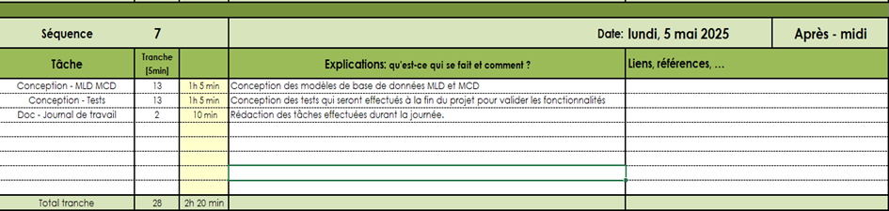

*Figure 1 - Exemple - Séquence de planification*

Une fois toutes les tâches planifiées (comme ci-dessus), le fichier permet de générer un diagramme de Gantt qui illustre la planification et le suivi de l’avancement. Chaque barre verte représente la période prévue pour une tâche : on voit ainsi d’un coup d’œil ce qui était programmé et à quel moment du projet. Les barres bleues, quant à elles, proviennent du journal de travail et indiquent le temps réellement investi : elles permettent de comparer précisément la planification initiale à la réalité du terrain.

Voici le début de ce diagramme :

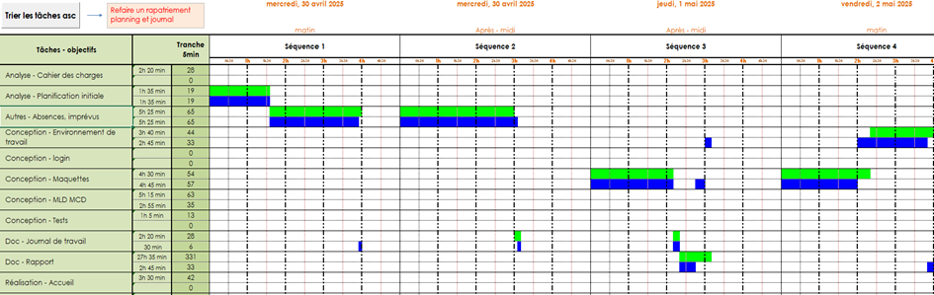

*Figure 2 Exemple - Diagramme Gantt*

*Révision de la planification initiale du projet :*

* *planning indiquant les dates de début et de fin du projet ainsi que le découpage connu des diverses phases.*
* *partage des tâches en cas de travail à plusieurs.*

*Il s’agit en principe de la planification définitive du projet. Elle peut être ensuite affinée (découpage des tâches). Si les délais doivent être ensuite modifiés, le responsable de projet doit être avisé, et les raisons doivent être expliquées dans l’historique.*

## 1.3.1 ***Planification initiale***

Premièrement voici à quoi ressemble ma planification initiale sous forme de graphique :

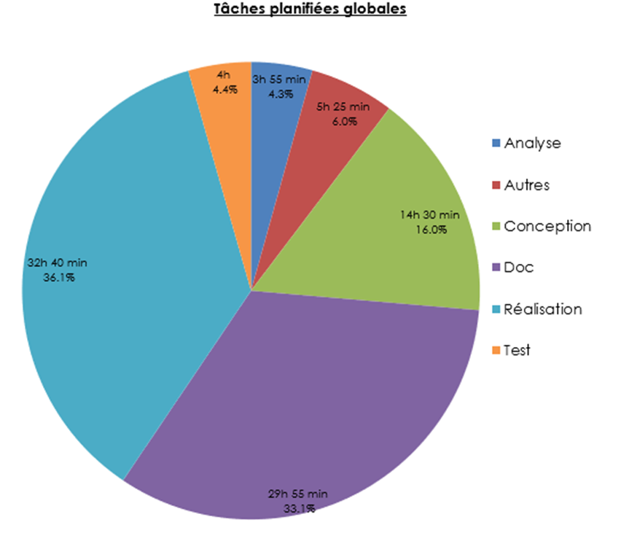

*Figure 3 - Graphique des tâches planifiées*

On observe tout d’abord qu’avec près de 33 % du temps consacré à la documentation, celle-ci occupe une place majeure dans le projet, soulignant l’importance accordée à la traçabilité et à la qualité du livrable écrit.

L’analyse (4,3 %) et la conception (16 %) totalisent environ 20 %, exactement ce qui était préconisé dans le cahier des charges pour la phase d’étude.

La réalisation atteint 36 %, très proche des 35 % réservés à l’implémentation, ce qui confirme un bon respect de la répartition initiale.

Dans la catégorie ‘’autres’’ nous pourrons retrouver notamment les absences et imprévus potentiels, ces deux choses n’étant pas planifiables ces 6 % représente une légère marge de sécurité, du temps prévu en plus dans le cas où une fonctionnalité ne seraient pas terminé ou que la documentation devrait être finalisée.

Enfin, les tests représentent 4,4 % du planning, ce temps dédié à la validation des fonctionnalités garantit la fiabilité du logiciel.

## 1.3.2 ***Méthodologie de travail***

Pour ce projet, mon choix de méthodologie s’est tourné vers la méthode des six pas, celle-ci répond particulièrement bien aux exigences d’un TPI sur le développement web. Elle permet aussi une approche structurée avec une phase d’analyse approfondie qui permet de bien cerner les points importants et les objectifs du travail. La phase suivante se concrétise par la planification claire des tâches, suivie d’une conception méthodique des solutions. Le développement lui se fait de manière itérative, ce qui donne l’avantage de la flexibilité du projet en cours de route. Enfin, des phases de contrôle qualité rigoureuses assurent la fiabilité du produit final. Contrairement au modèle en cascade, cette méthode permet une progression plus souple, chaque étape pouvant évoluer indépendamment. Les dernières phases garantissent une évaluation complète avant la livraison, identifiant les points d'amélioration pour les projets futurs.

#### 1.3.2.1 Décomposition en tâches selon les six pas

##### 1. **S’informer**

* + Lecture et compréhension du cahier des charges pour cadrer l’application ExceptionTea.
  + Entretiens avec l’expert ou l’enseignant pour valider les objectifs.
  + Lecture d’informations sur Laravel, MySQL et Tailwind CSS.

##### 2. **Planifier**

* + Découpage du projet en jalons (maquettes, prototype, développement, tests, documentation).
  + Estimation des durées pour chaque phase et chaque tâche.
  + Mise en place du dépôt GitHub et configuration du suivi de version.

##### 3. **Décider**

* + Validation des wireframes basse fidélité pour chaque page clé.
  + Choix des librairies front-end (Tailwind CSS, plugin Vite) et des outils de génération de PDF (Dompdf ou Snappy).
  + Élaboration du MCD, du MLD et du MPD pour modéliser la structure de la base de données.
  + Conception des maquettes des différentes pages.

##### 4. **Réaliser**

* + **Développement back-end** : création des modèles, migrations, contrôleurs et routes.
  + **Développement front-end** : intégration des maquettes en Blade, application des styles Tailwind et interactivité (pop-ups, filtres).
  + Configuration de la base de données MySQL et exécution des migrations Laravel.
  + Rédaction de la documentation technique et du journal de bord.

##### 5. **Contrôler**

* + Exécution des tests unitaires et fonctionnels (vérification des flux CRUD, sécurité, validation des formulaires).
  + Revue de code et corrections éventuelles (refactoring au normes, ajustement des performances).
  + Préparation de la démonstration finale et génération des livrables.

##### 6. **Evaluer**

* + Recueil des retours venant de l’évaluation du chef de projet et des experts.
  + Analyse des écarts entre le cahier des charges et le résultat livré.
  + Identification des améliorations et des bonnes pratiques à retenir pour un futur projet.

# 2 Analyse / Conception

## ***2.1*** ***Maquettes***

J’ai choisi de réaliser des maquettes plus haute-fidélités au lieu de simples wireframes, afin de faciliter la phase frontend et d’éviter toute hésitation lors de l’intégration.  
 Les voici :

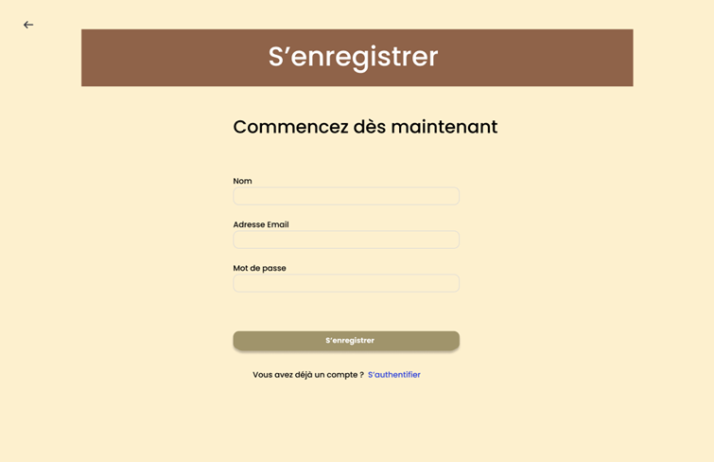

*Figure 4 - Maquette - S'enregistrer*

Cette page permet de s’enregistrer la première fois, lorsqu’on n’a pas encore de compte.  
 Pour ce faire, il faut entrer son nom, son adresse e-mail et un mot de passe. Puis la validation se fait avec le bouton ‘’S’enregistrer’’.

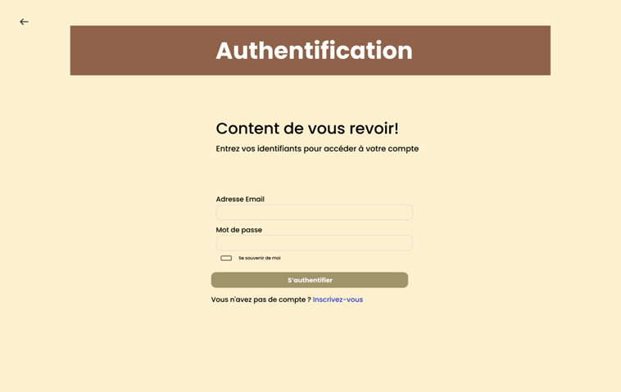

*Figure 5 - Maquette - S’authentifier*

Ici nous avons la page qui permet de se connecter si on a déjà un compte, il suffit de rentrer son adresse mail et son mot de passe dans les champs prévus à cet effet. Puis la validation se fait avec le bouton ‘’S’authentifier’’.

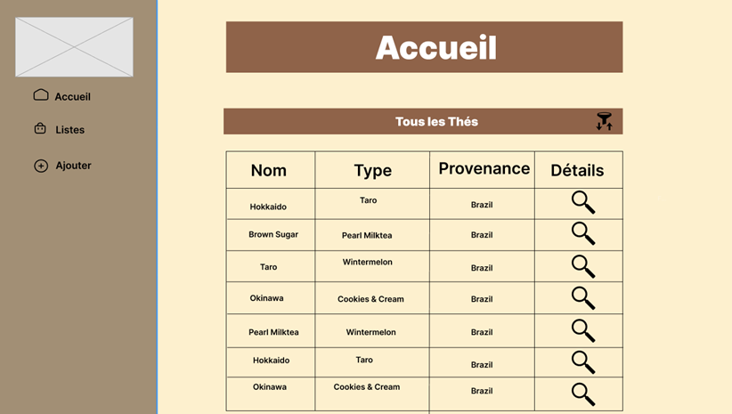

*Figure 6 - Maquette - Accueil*

Voici la page d’accueil. On y trouve une liste de thés disponibles dans la boutique, avec des options de tri et de filtrage. Il est possible d’accéder à la page de détails d’un thé en cliquant sur l’icône en forme de loupe située à droite de chaque élément. À gauche, des boutons de navigation permettent de parcourir les différentes pages du site.

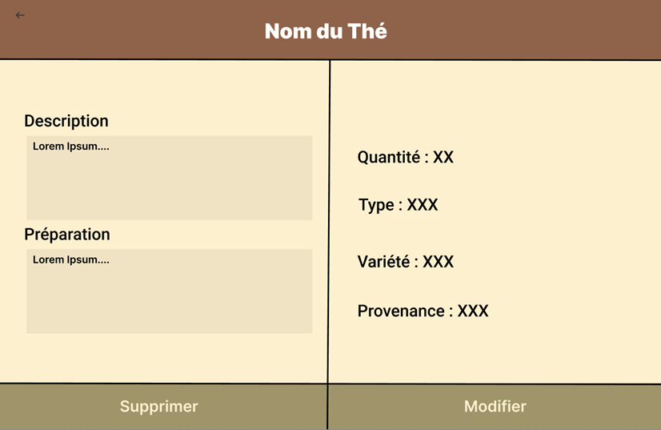

*Figure 7 - Maquette - Détails du Thé*

Ici, la page qui permet d’obtenir plus d’informations sur le thé sélectionné. On peut y consulter des éléments tels que la description, les instructions de préparation, la quantité en stock, la variété et la provenance du thé. Deux boutons situés dans le pied de page permettent de modifier ou de supprimer les informations liées à ce thé.

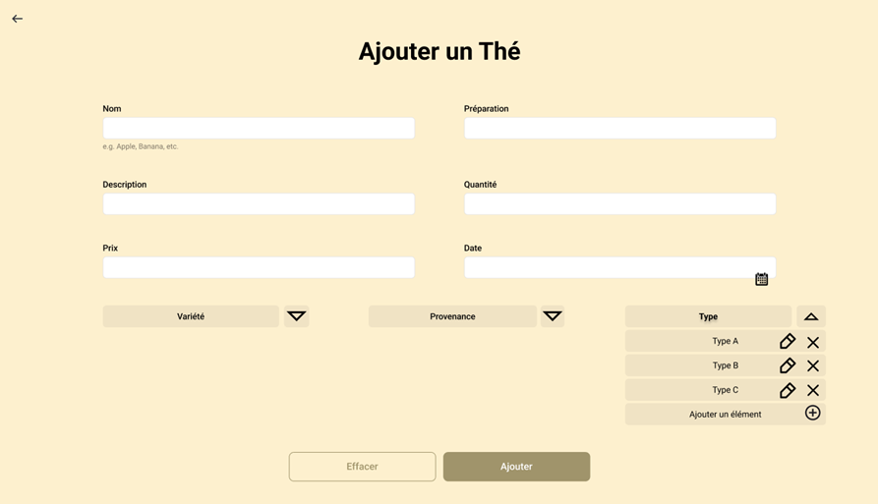

*Figure 8 - Maquette - Ajouter un thé*

Sur cette page, nous avons un formulaire permettant d’ajouter un nouveau thé dans la base de données. Nous devons renseigner toutes ces informations importantes dans des champs prévus à cet effet. Les cinq premiers champs sont essentiellement des champs texte. Le champ de la date aura une icône de calendrier à droite et sera de type ‘’date’’, ce qui facilite la sélection. Les trois dernières informations à renseigner sont la variété, la provenance et le type. Ces trois champs sont sous forme de listes déroulantes, il suffit de sélectionner l’information correcte dans la liste pour l’assigner au nouveau thé en question. Ces listes déroulantes permettent également de supprimer des options grâce à la croix à droite de l’élément, de modifier des éléments avec l’icône de crayon et d’ajouter un élément avec le bouton "Ajouter un élément" en fin de liste.

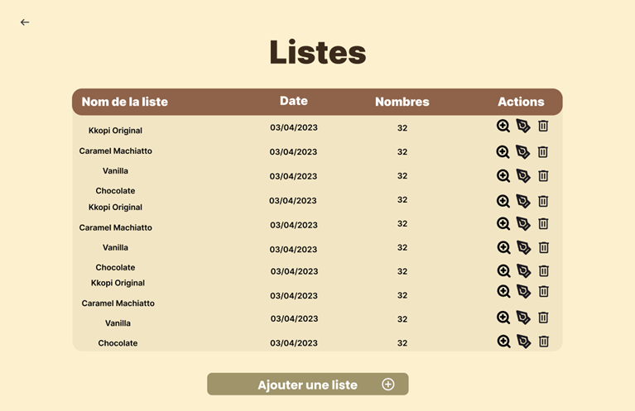

*Figure 9 - Maquette – Listes*

Ci-dessus, la page contenant toutes les listes de thés disponibles, répertoriées par leur nom, la date de création et le nombre de thés présents dans chaque liste. Dans la colonne "Actions", nous avons trois boutons :

1. La loupe qui affiche les détails de la liste,
2. Le stylo qui modifie les éléments de la liste,
3. La poubelle qui supprime entièrement la liste.

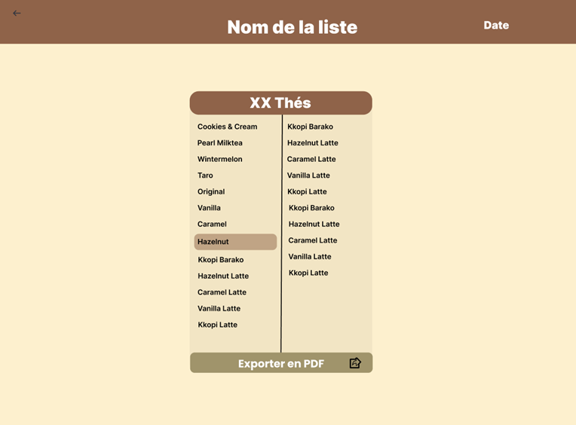

*Figure 10 - Maquette - Détails d'une liste*

Voici la page de détails d’une liste, elle permet à l’utilisateur de voir le contenu de toute la liste ainsi que de l’exporter en PDF avec le bouton vert.

## ***2.2*** ***Modélisation de la base de données***

## 2.2.1 ***MCD***

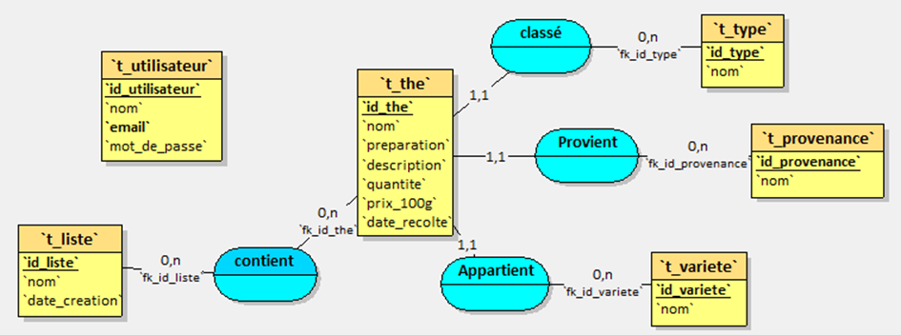

*Figure 11 - BDD – MCD*

Le MCD présente, de manière visuelle et abstraite, les **entités** clés du domaine, ici Thé, Provenance, Type, Variété, Utilisateur et Liste en plus de leurs **relations**. Chaque entité est représentée par un rectangle listant ses principales propriétés (nom, description, etc.), et chaque association par un ovale verbal (par exemple ‘’contient’’ pour relier Liste et Thé, ‘’Provient’’ pour relier Thé et Provenance). Ce schéma garantit que tous les éléments métier et leurs interactions sont correctement identifiés avant toute implémentation technique.

## 2.2.2 ***MLD***

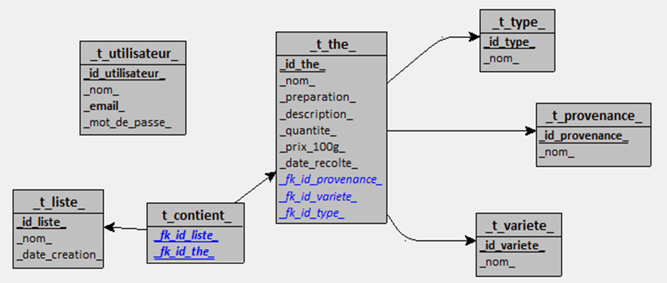

*Figure 12 - BDD – MLD*

Le MLD correspond à une version technique du MCD, mieux adaptée aux contraintes d’un système de gestion de base de données relationnelle comme MySQL. Il formalise chaque entité du MCD en une table concrète avec des noms et une clé primaire. Les associations deviennent des liens explicites via des clés étrangères (fk_...), intégrées aux tables concernées. La relation plusieurs(0,n)-à-plusieurs(0,n) entre les listes et les thés est gérée par une table d’association appelée t_contient, dont la clé primaire composite (fk_id_liste, fk_id_the) permet d’éviter les doublons dans les liens.

## 2.2.3 ***MPD***

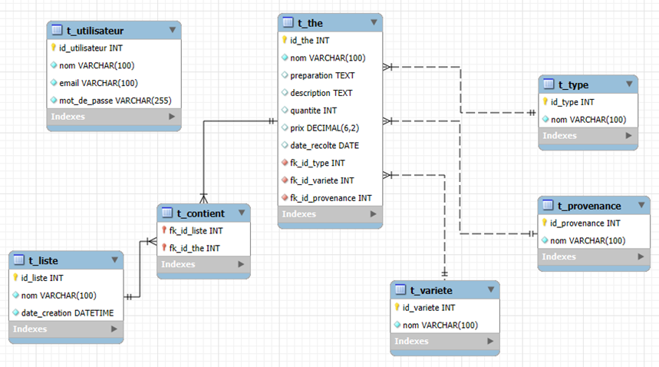

*Figure 13 - BDD – MPD*

Le MPD correspond à la représentation concrète de la base de données directement issue de l’outil Workbench de MySQL. Il affiche chaque table avec ses colonnes, types de données, clés primaires et clés étrangères, ainsi que les connexions schématisées entre elles. Ce schéma reflète exactement ce que le SGBD met en œuvre, prêt à être en production.

## ***2.3*** ***Stratégie de test***

La stratégie de tests vise à garantir que l’application répond précisément aux exigences fonctionnelles et non fonctionnelles définies dans le cahier des charges, tout en assurant la robustesse et la maintenabilité du code. Elle se déploie selon deux axes :

1. Tests fonctionnels (Feature Tests)
2. Tests unitaires

## 2.3.1 ***Tests fonctionnels***

Objectif : vérifier que chaque fonctionnalité clé du cahier des charges fonctionne dans son ensemble.

Exemples de scénarios :

1. Inscription / connexion : un nouvel utilisateur peut créer un compte et se connecter.
2. CRUD sur les thés : ajout, modification, consultation et suppression d’un thé.
3. Listes de thés : création d’une liste, ajout et retrait de thés, export PDF.

Exécution : le but est de rédiger d’abord une fiche simple par scénario (étapes et résultat attendu).  
 Une fois la fonctionnalité implémentée, on reprend cette fiche pour valider les tests, à condition qu’ils respectent entièrement le scénario décrit.

Voici un tableau des tests fonctionnels :

|  |  |  |  |
| --- | --- | --- | --- |
| N° du test | Fonctionnalité | Action | Résultat attendu |
| 1 | Inscription / authentification | Tenter de s’inscrire avec un nouvel e-mail valide puis se déconnecter et se reconnecter | L’inscription crée un compte, la connexion fonctionne et l’utilisateur est redirigé vers le dashboard |
| 2 | Sécurité utilisateur (mot de passe, autorisations) | Tenter d’accéder à /the/create sans être connecté | L’accès est refusé |
| 3 | Validation serveur des formulaires | Soumettre le formulaire d’ajout de thé avec un champ « prix » vide et un nom trop court | Le formulaire est rejeté, et des messages d’erreur clairs s’affichent sous chaque champ concerné |
| 4 | Gestion du stock de produits (CRUD) | Créer un nouveau thé, puis modifier sa quantité, le consulter et enfin le supprimer | Après chaque action, les données sont correctement enregistrées / affichées / supprimées dans la base MySQL |
| 5 | Listes personnalisées + export PDF | Créer une liste de thés, y ajouter plusieurs thés, puis cliquer sur « Exporter en PDF » | Un fichier PDF est téléchargé, contenant la liste des thés avec leur nom. |

Le respect du modèle MVC ainsi que la qualité du code (conventions Laravel, Tailwind CSS, HTML5) ne faisant pas partie des tests fonctionnels, ils ne figurent donc pas dans le tableau ci-dessus.

## 2.3.2 ***Tests unitaires***

Objectif : vérifier que les fonctions essentielles du code donnent les bons résultats, sans dépendre de l’interface ou de la base de données.

Exemples de cibles :

1. Methods de validation des modèles (par exemple, règles de quantité et de prix).
2. Calculs éventuels (par exemple, conversion de dates ou formats).

Outil : Unit Tests de Laravel (php artisan make:test … --unit).

Exécution : peut se faire avec la commande : php artisan test --filter Unit

## 2.3.3 ***Données de test***

Les tests ont été effectués avec des données simulées, pas de données réelles pour des raisons de sécurité.

## ***2.4*** ***Risques techniques***

Plusieurs points de vigilance ont été identifiés :

## 2.4.1 ***Apprentissage sur bibliothèques externes***

L’intégration de Dompdf par exemple ou d’un outil équivalent pour l’export en PDF peut demander un peu de temps de prise en main supplémentaire. Pour réduire cet impact, je consulterai rapidement une documentation officielle ou des vidéos sur le sujet afin de maîtriser les fonctionnalités essentielles sans retarder mon planning.

## 2.4.2 ***Expérience limitée en JavaScript***

Le projet requiert des interactions dynamiques (pop-ups, filtres, …). Comme JavaScript n’a pas été vu en cours, il est possible que certaines mises en œuvre prennent plus de temps que prévu. Pour y faire face, j’envisage de réutiliser des exemples de scripts simples et de privilégier des snippets éprouvés, plutôt que d’apprendre un framework au complet.

## 2.4.3 ***Familiarité restreinte avec Laravel***

Bien que Laravel soit réputé pour son intuitivité, je ne l’ai utilisé qu’au cours d’un projet pré-TPI. Certaines conventions ou fonctionnalités avancées pourraient nécessiter une phase de repérage. Pour limiter ce risque, je m’appuierai sur la documentation officielle et les exemples issus de mon projet de pré-TPI.

## ***2.5*** ***Dossier de conception***

Le dossier de conception décrit l’environnement de travail mis en place pour le projet, ainsi que les outils principaux utilisés. Il sert à poser le cadre technique avant de coder réellement.

## 2.5.1 ***Environnement***

Ce projet se réalise intégralement en local, sur un poste de travail standard (Windows 10 ou équivalent) disposant d’une configuration matérielle suffisante pour exécuter un IDE et un navigateur moderne sans latence. Aucune infrastructure serveur externe n’est requise durant la phase de développement : tout tourne directement en local.

## 2.5.2 ***Outils***

Voici les outils utilisés durant ce projet ainsi que leur version :

|  |  |
| --- | --- |
| **Outils** | **Versions** |
| PHP | 8.3.4 |
| Laravel | 12.12.0 |
| TailwindCSS | 4.1.5 |
| MySQL | 8.4.5 |
| MySQL Workbench | 8.0.42 |
| Looping | 4.1 |
| Composer | 2.8.8 |
| NodeJS | 22.15.0 |
| NPM | 10.9.2 |
| Visual Studio Code | 1.99.3 |
| GitHub Desktop | 3.4.19 |
| Vite | 6.3.4 |
| Breeze | 2.3.6 |
| Blade |  |
| Pest |  |

# 3 Réalisation

## ***3.1*** ***Dossier de réalisation***

3.1.1. Problèmes de

Fonctionnalités importantes

* + - 1. *Problème*

* + - 1. *Cause*

* + - 1. *Solution*

*Décrire la réalisation "physique" de votre projet*

* *les répertoires où le logiciel est installé*
* *la liste de tous les fichiers et une rapide description de leur contenu (des noms qui parlent !)*
* *les versions des systèmes d'exploitation et des outils logiciels*
* *la description exacte du matériel*
* *le numéro de version de votre produit !*
* *programmation et scripts: librairies externes, dictionnaire des données, reconstruction du logiciel - cible à partir des sources.*

*NOTE : Evitez d’inclure les listings des sources, à moins que vous ne désiriez en expliquer une partie vous paraissant importante. Dans ce cas n’incluez que cette partie…techniquement les problèmes rencontrés et comment les résoudre*

J’ai un dossier ‘’NeoMasson_TPI’’qui est aussi la base de mon repos GitHub qui contient trois principaux sous-dossiers :

1 Code, qui contient le dossier principal du projet avec tous les composants Laravel et toutes les pages de codes.

2 Documentation, qui renferme tout ce qui n’est pas du code et qui pourrait servir au projet, par exemple les maquettes, des tutos d’installation ou mon rapport TPI.

3 Rendu, c’est ici que je conserve mes fichiers ZIP de rendu. Cela peut aider pour le versioning ou si un expert a besoin que je lui renvoie l’un des rendus.

### **1.2.1.** **Description physique du projet**

### 1.2.1.1. **Répertoires où le logiciel est installé :**

### 1.2.1.2. **Liste des fichiers et description :**

## 3.1. Description des tests effectués

### **1.2.2.** **Test 1**

## 1.3. Erreur restante

## 1.4. Liste des documents fournis

*Lister les documents fournis au client avec votre produit, en indiquant les numéros de versions*

* *le rapport de projet*
* *le manuel d'Installation (en annexe)*
* *le manuel d'Utilisation avec des exemples graphiques (en annexe)*
* *autres…*

# *2.* Conclusions

## *2.2.* *Objectifs et Résultats*

|  |  |  |
| --- | --- | --- |
| *Objectif* | *Description* | *Statut* |
|  | . | *✅ Atteint* |
|  |  | *✅ Atteint* |
|  |  | *✅ Atteint* |
|  |  | *✅ Atteint* |

*Points positifs / négatifs*

* *Difficultés particulières*

## *2.3.* *Suites possibles pour le projet (évolutions & améliorations)*

### **2.3.1.** **Suite 1…**

# 3. Annexes

## 3.2. Résumé du rapport du TPI / version succincte de la documentation

## 3.3. Sources – Bibliographie

* 1. [https://github.com](https://github.com/)
  2. [https://stackoverflow.com](https://stackoverflow.com/)
  3. <https://www.reverso.net/orthographe/correcteur-francais/>
  4. <https://dev.mysql.com/downloads/installer/>
  5. <https://laravel.com/docs/12.x>
  6. <https://tailwindcss.com/>
  7. <https://tailwindcss.com/docs/installation/framework-guides/laravel/vite>
  8. <https://nodejs.org/en/download>
  9. <https://getcomposer.org/>
  10. <https://www.reddit.com/r/laravel/comments/155cw2e/does_anyone_here_prefer_phpunit_to_pest/?rdt=35242>
  11. <https://tecfa.unige.ch/guides/tie/html/mysql-intro/mysql-intro-7.html>
  12. <https://louisvandevelde.be/index.php?dos=my&fic=meris>
  13. <https://www.figma.com/>
  14. <https://manjuparkavi.medium.com/10-essential-javascript-snippets-every-developer-should-know-6c68cabaa082>
  15. <https://www.solidpepper.com/blog/modele-physique-de-donnees-mpd-definition-enjeux-exemple>
  16. <https://redketchup.io/color-picker>
  17. <https://kinsta.com/fr/blog/laravel-eloquent/#:~:text=Laravel%20est%20un%20framework%20PHP,dans%20les%20bases%20de%20donn%C3%A9es>.
  18. <https://johackim.com/tailwind-css>
  19. <https://www.pairform.fr/comprendre-lutilisation-don-delete-cascade-en-sql.html>
  20. <https://learn.microsoft.com/fr-fr/sql/t-sql/statements/alter-schema-transact-sql?view=sql-server-ver16>
  21. <https://blog-gestion-de-projet.com/strategie-de-test/>
  22. <https://openclassrooms.com/forum/sujet/enregistrer-une-liste-dans-une-bdd>
  23. <https://fr.vecteezy.com/png-gratuit/>
  24. <https://www.afci-ju.ch/fichiers/Planification-par-la-mthode-des-6-tapes-15.pdf>

## 3.4. Glossaire

* + 1. TPI : est un projet d’examen éliminatoire de fin de CFC en informatique qui comprend une partie technique basée sur un cahier des charges et une autre partie documentation dont ce rapport fait partie.
    2. Laravel : Framework PHP qui suit le modèle MVC (Modèle–Vue–Contrôleur) et offre tout ce qu’il faut pour créer rapidement des applications web : gestion des routes, accès aux bases de données avec Eloquent, authentification, etc.
    3. Tailwind CSS : Bibliothèque de classes CSS prêtes à l’emploi pour construire une interface sans écrire de CSS pure : marges, couleurs, typographie… tout se définit directement dans l’HTML.
    4. Vues Blade : Moteur de templates dans Laravel. Les fichiers …blade.php permettent d’imbriquer de l’HTML et des directives simples (@if, @foreach, @extends…) pour générer les pages du côté du serveur.
    5. Middleware : Petits programmes qui s’intercalent entre la requête HTTP et ton contrôleur pour effectuer des vérifications ou des transformations (authentification, filtrage, journalisation…).
    6. CRUD : Acronyme pour **C**reate, **R**ead, **U**pdate, **D**elete : les quatre opérations de base pour gérer n’importe quelle ressource (par exemple : créer, afficher, modifier ou supprimer un enregistrement de thé).
    7. Diagramme de Gantt : Vue graphique d’un planning de projet sous forme de barres horizontales qui montrent la durée et l’ordre des tâches dans le temps.
    8. Dompdf : Librairie PHP qui convertit du HTML/CSS en PDF, idéale pour générer des exports imprimables (dans notre cas les listes de thés).
    9. Wireframe : Maquette simple, sans style ni couleurs, qui sert à définir la structure et l’agencement des éléments d’une page avant de passer à un design plus détaillé.
    10. Clé primaire composite : Clé primaire constituée de plusieurs colonnes dans une table relationnelle, elle garantit qu’aucune combinaison de ces champs ne se répète. Exemple : (fk_id_liste, fk_id_the) pour la table d’association entre listes et thés.
    11. SGBD (Système de Gestion de Base de Données): Logiciel qui stocke, organise et sécurise les données, et permet d’exécuter des requêtes pour les lire ou les modifier. Il peut servir de visualisation graphique de notre base de données.
    12. Snippets éprouvés : Petits morceaux de code déjà testés et fiables, que l’on peut copier-coller pour gagner du temps et éviter les erreurs sur des fonctionnalités courantes comme les pop-ups et les filtres JavaScript.
    13. IDE (Environnement de Développement Intégré) : Application tout-en-un pour coder, tester, éditer, déboguer. Exemples populaires pour Laravel : Visual Studio Code, PhpStorm.

*Liste des livres utilisés (Titre, auteur, date), des sites Internet (URL) consultés, des articles (Revue, date, titre, auteur) … Et de toutes les aides externes (noms)*

## 1. *Journaux de travail*

## 2. Manuel d'Installation

## *5.4.1.* *Manuel 1…*

## *5.4.1.1.Introduction*

## *5.4.1.2.Prérequis*

## *5.4.1.3.Explication des commandes*

## *5.4.2.* *Résolution des problèmes*

## *5.4.2.1.* *Erreur de dépendances manquantes*

## *5.4.2.2.Vérification de l'installation*

## *5.4.3.* *Conclusion*

## 3. Manuel d'Utilisation